微厦科技

在线学习云服务平台

操作说明书

郑州微厦计算机科技有限公司
二〇一五年四月七日

目录
1 概述 4
1.1 背景 4
1.2 目标读者 4
1.3 主要功能 4
2 建设内容 6
2.1 学员管理 6
2.1.1 在线学习 6
2.1.2 资讯信息 11
2.1.3 在线交流 12
2.1.4 个人信息 14
2.2 教师管理 18
2.2.1 课程管理 18
2.2.2 题库管理 26
2.2.3 测试/考试 31
2.2.4 在线交流 33
2.2.5 个人信息 33
2.3 机构管理员管理 35
2.3.1 通知/新闻 36
2.3.2 教务管理 41
2.3.3 统计分析 47
2.3.4 平台管理 47
2.3.5 组织机构 51
2.3.6 账号 62
2.4 超级管理员管理 63
2.4.1 机构管理 63
2.4.2 基本信息 68
2.4.3 首选项 70
2.4.4 系统日志 73

概述

背景
随着互联网的发展，尤其是移动互联网的进一步深入，各行各业在享受信息化便利同时也受到信息变革的冲击。淘宝网实现了人人皆商，威客网实现了人力资源交换，而网络学习则实现了知识共享，学习的同时且又可以“人人为师”，实现知识的P2P模式。正是基于这样的思路构想，我们着手规划并设计《在线学习云服务平台》。

目标读者
该平台是云服务平台，其角色分为：超级管理员、机构管理员、教师、学员。
超级管理员主要是针对机构的管理。机构管理员是针对自身机构的管理，例如教师审核、新闻发布等。教师可以发布课程、考试等。该文档对上述四种角色的用户操作都具有针对性的详细讲解。

主要功能
平台的主要功能可以理解为在线“学习与测评”。它的主要功能也集中在两点，一是学习培训；二是考试。在学习培训部分，首先是老师编排课程，然后学生选择相应课程学习。考试部分，则由老师录入试题，随机生成试卷，学生参加考试。通过记录学员在线上参加的课程培训、考试竞赛、试题练习、调查问卷和培训交流等情况，实现对学员学习情况的全程跟踪管理和对员工学习培训需求的全面掌握。
该平台作为一个云服务平台，不仅可以满足我们自身的使用，还可以提供更多服务与其它机构、学校或公司。当前系统作为多机构版，可以实现某一个培训学校或公司在系统中注册生成一个自己专属的培训考试服务平台，且拥有二级域名、能更换界面风格，完全可以看成一个独立的系统。
主要功能描述如下：
- 课程管理
教师发布课程，管理员可以对其审核（或设置直接通过），课程支持图文介绍、视频播放、课件展示等。学生登录后可以选择学习相应课程，并与教师进行相应交流。
- 试题库管理
试题支持单选题、多选题、判断题、填空题、简答题。支持图文混排、批量导入、录入验证、试题讲解、知识库关联。
- 考试管理
考试支持在线随机出题、断网异常处理、自动评分、成绩统计等。可以设定考试时间、考试时长（答卷时间）。
- 交流互动
实现学员与教师之间的交流，例如留言、论坛等形式。
- 用户权限
管理员可以包括若干，不同管理员通过权限设置实现不同的工作分配，例如甲管理员专职课程审核、乙管理员负责发布新闻与通知。
- 智能手机客户端
基于Android平台，实现在线学习、在线练习、成绩查询等功能。采用二维码技术，实现客户端智能安装、信息自动识别与获取等功能。

建设内容

学员管理
学员在在线学习云服务平台（以下简称：学习平台）上注册成功后，可以进行网上选课在线学习。每位学员都拥有独立的后台，学员管理分为在线学习、资讯信息、在线交流、个人信息四个模块，供学员操作使用。如下图所示：
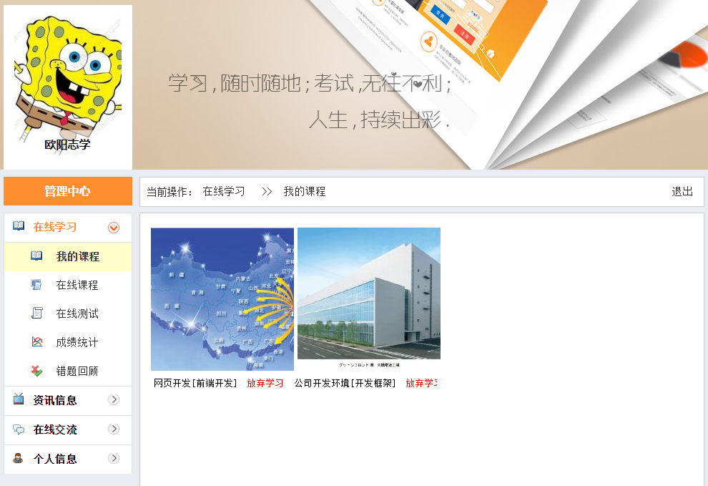

在线学习
在线学习主要是对学员总体学习情况的管理，涉及我的课程、在线课程、在线测试、成绩统计错题回顾五个部分。

我的课程
我的课程是学员根据自己的需要或喜好选择学习的学科/专业，可单选也可多选。若不想继续学习可选择放弃学习。
操作提示：鼠标左键单击课程名称右侧红色字体“放弃学习”即可。具体操作参考下图：
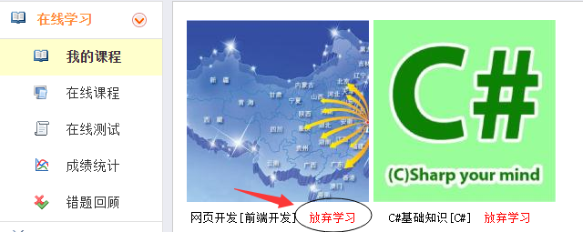

在线课程
在线课程是各机构提供给学员学习的全部课程。学员可以选择学习。
操作提示：鼠标左键单击课程名称右侧的蓝色字体“我要学习”即可，具体操作参照下图：
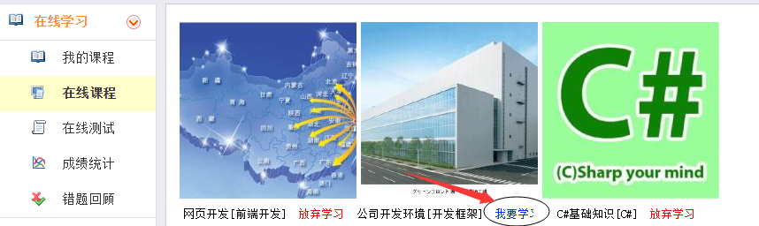

在线测试
在线测试是学习平台提供给每一位学员在线考试的真题演练，所有试卷题目都是随机组合。学员可以根据所学的专业，选择相应的试卷进行测试检验自己学习质量。试卷较多的情况下，学员可以根据试卷名称、专业、难易程度进行检索。
操作提示：1.试卷名称搜索：在试卷名称栏输入搜索词（如：工作规范）→点击查询即可。如下图：
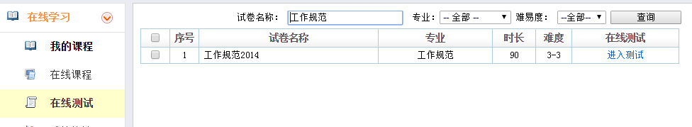
2.专业搜索：点击专业搜索的下拉菜单，选择一个专业→点击查询。如图所示：
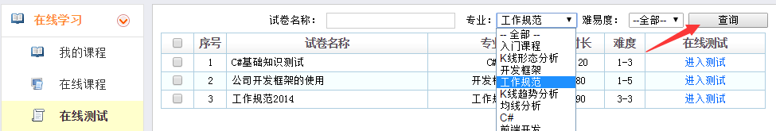
3.难易度搜索：点击难易度搜索的下拉菜单，选择试题难度→点击查询。如图所示：
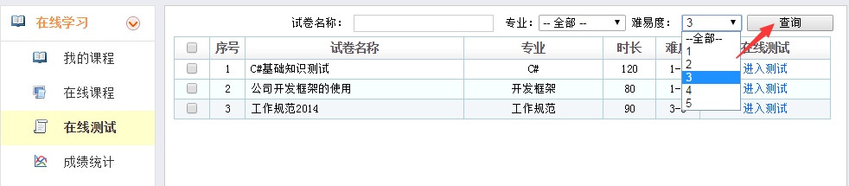
搜索可以是选择一个条件搜索，也可以三个条件同时选择搜索或随机选择两个条件搜索。如下图：
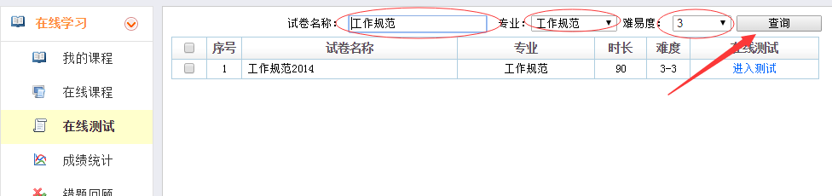
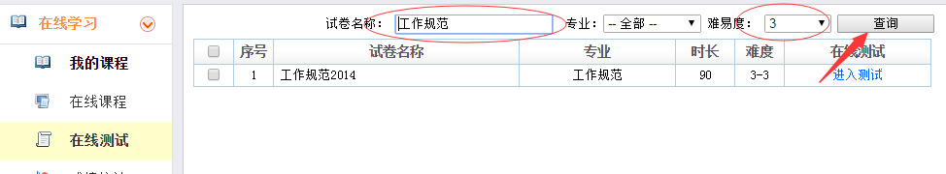
选好需要测试的试卷后，学员可以点击右侧蓝色字体“进入测试”开始测试测试。界面包括：考生信息、提示信息、答题状态等。考生信息包括：考生姓名、考生科目、考试时间。提示信息包括：完成答题数、题目总数、开考时间以及剩余时间。答题状态是指每个题目是否完成作答，学员作答后点击“确定并进入下一题”该题目编号会变成“蓝色背景”，直接进入下一题，题目编号出现“橙色”的背景色，出现这两种背景的题，说明学员已经完成作答，反之则无。界面如下：
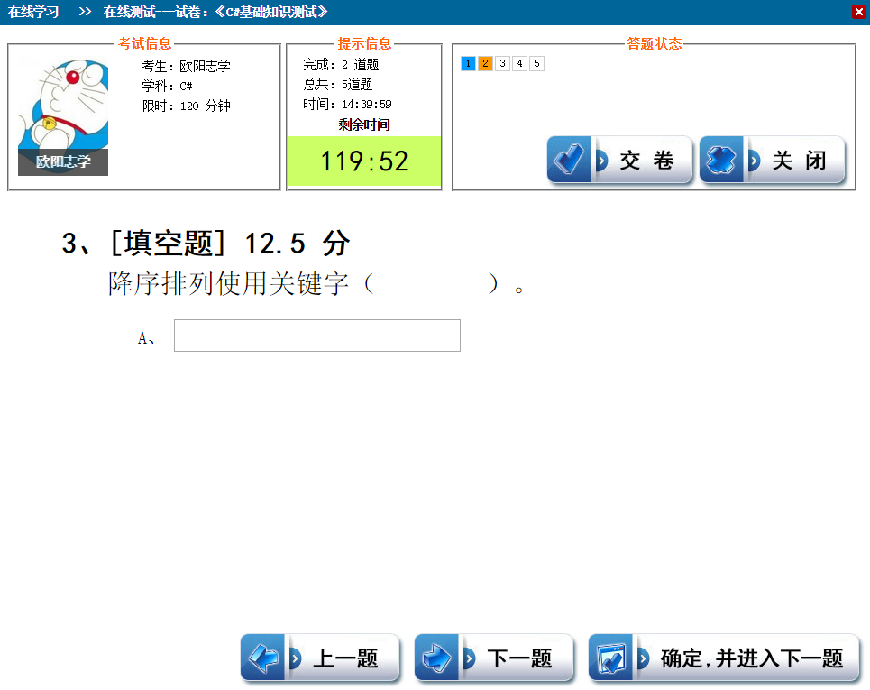
答题操作：单选题作答时直接单击目的选项即可，填空题作答时直接将答案通过键盘输入到答案框内。如图所示：
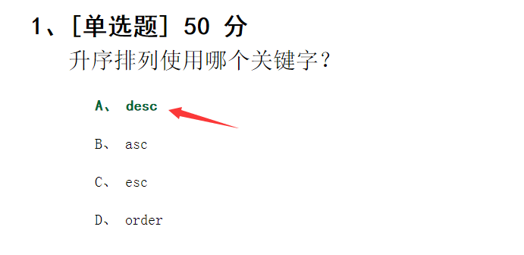
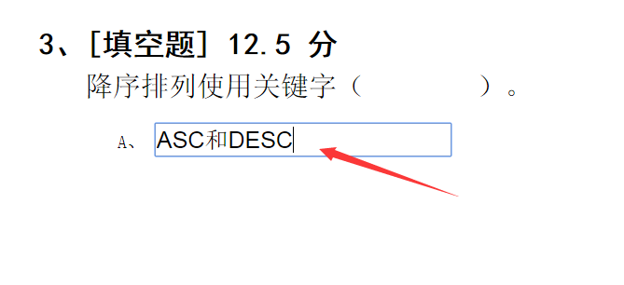
完成作答后点网页右上角“交卷”按钮，学习平台会对此次测试进行评分，评分结果以弹窗的形式出现。也可以去成绩统计中查询。
操作提示：如下图：
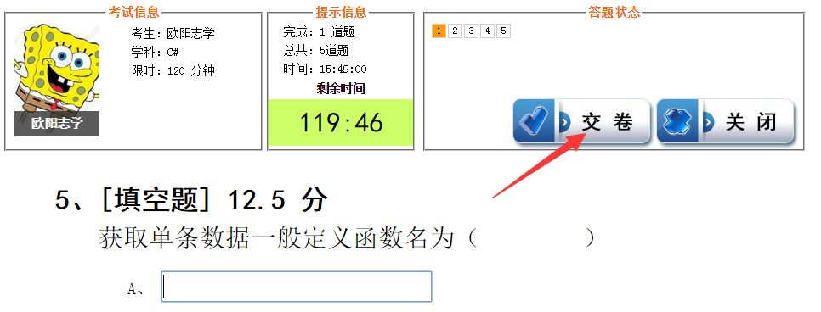
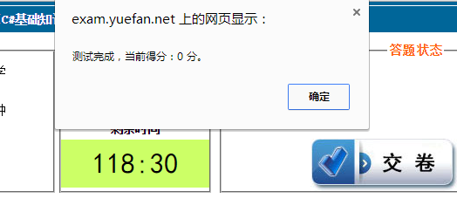

成绩统计
成绩统计是学员的每次在线测试的成绩记录，学习平台对学员每一次的考试成绩、试卷名称、考试时间以及专业都有一个详细的记录，学员能更直观的掌握自己的学习情况和进步情况。如图所示：
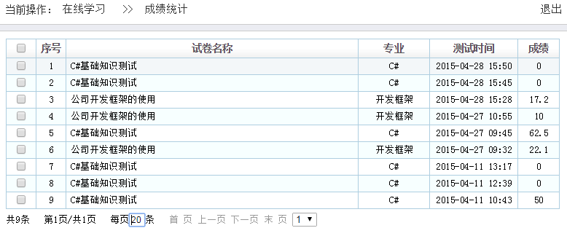

错题回顾
错题回顾记录了学员每次测试中做错的试题，包括：题目、题型、学科、难度。方便学员重复练习，帮助学员打下坚实的基础。学员可以根据专业、题型、难度对试题进行检索，也可以对掌握熟练的错题进行删除。
操作提示：点击网页左上角的“删除”按钮，如图所示：
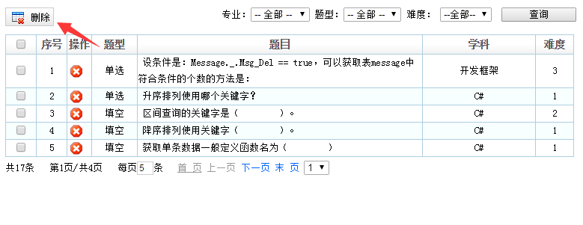
双击任意错题可以对该题进行学习，学习内容包括正确答案和知识点讲解。界面如下:
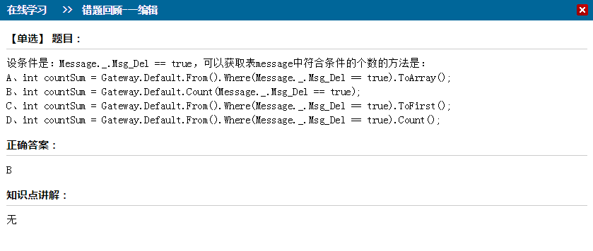

资讯信息
资讯信息是机构管理员发布的公告信息。包括：通知公告、考试成绩。

通知公告
通知公告是机构告知学员网站做的安排、调整等发布的公告信息，如：会计证考试时间安排、课程调整等，学员可以很方便的在这一栏目下看到相关信息并及时做出调整。

考试成绩
考试成绩是机构统一组织的大型考试成绩公布。如：2015年注册会计师考试成绩公布。

在线交流
为了方便学生和老师之间的沟通交流，学习平台专门设立了在线交流这一板块，在线交流包括留言板和论坛两部分。

留言板
学员在学习过程中遇到的疑难问题可以在留言板上留言，老师看到留言后会给出相应的回复。

论坛
点击“在线交流”→“论坛”学员可以发帖、回帖。促进学员和老师之间的交流探讨。具体内容如下图所示：
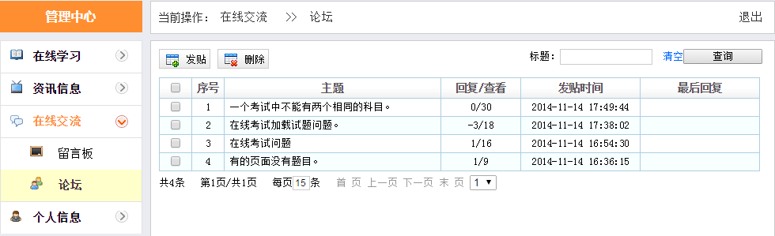
发帖：点击发帖按钮会出现一个弹窗，弹窗内容包括主题和内容，填写完成后点击右下角“确定”按钮即可。操作如下图所示：
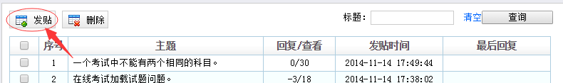
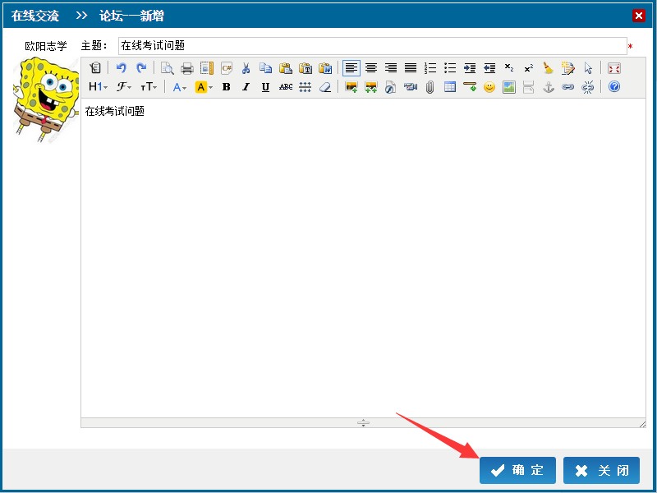
删帖：选中想要删除的帖子（可单选也可多选），点击删除会出一个弹窗提示“是否删除”，删除点击“确定”反之点击“取消”即可。操作如下图所示：
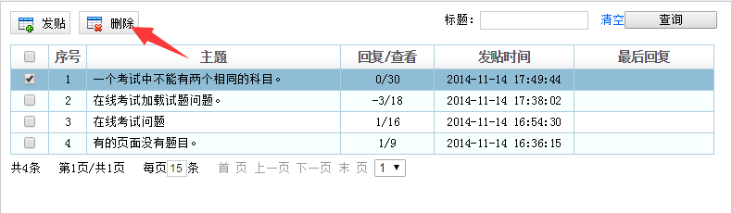
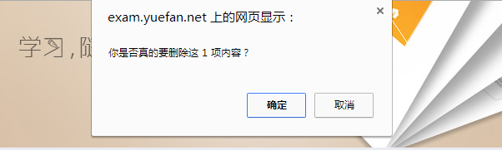
回帖：选择一个帖子鼠标左键“双击”，在内容框输入回帖内容，点击回复即可。操作如下图所示：
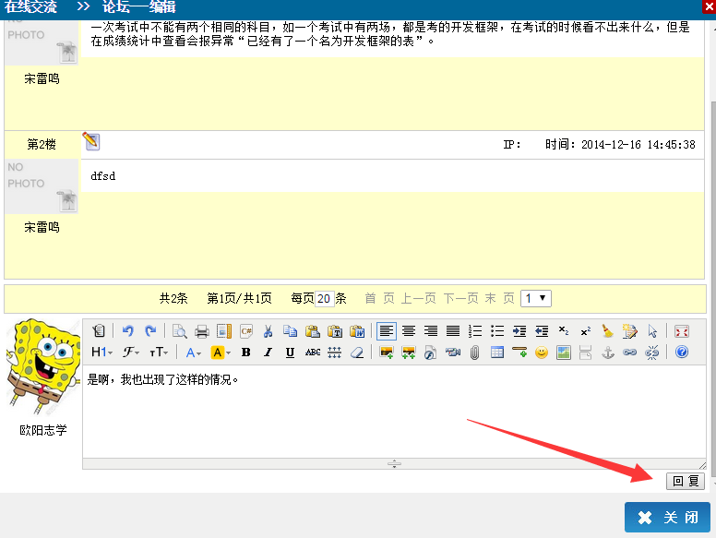

个人信息
个人信息包括：基本信息、联系方式、安全管理。是对学员的基本资料、联系方式、账号安全的管理。

基本信息
基本信息是学员基本资料的录入，学员可以选择填写。如：姓名、头像、生日、出生年月、名族、籍贯、专业等，类似于qq里面的qq资料。编写完成后点击保存即可。具体内容如下图所示：
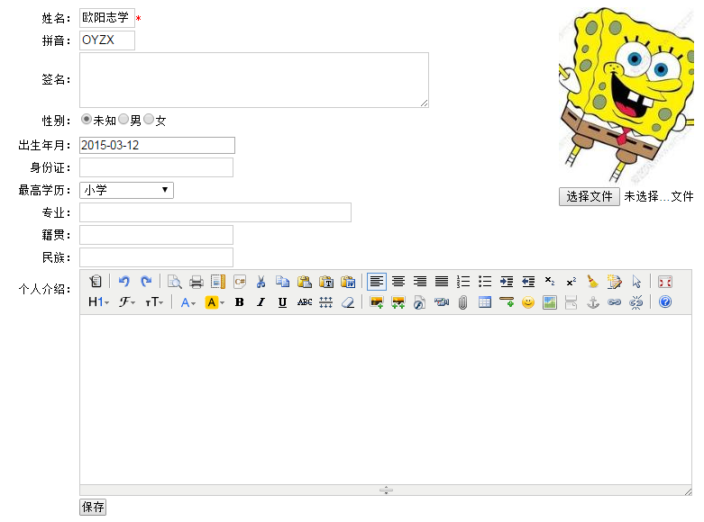
上传头像操作说明：点击个人信息→基本信息→头像下方的“选择文件”→选择一个本地图片（打开）→保存→确定→刷新。操作如下图所示：
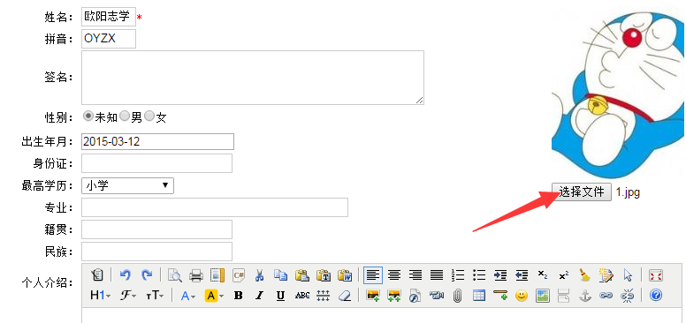
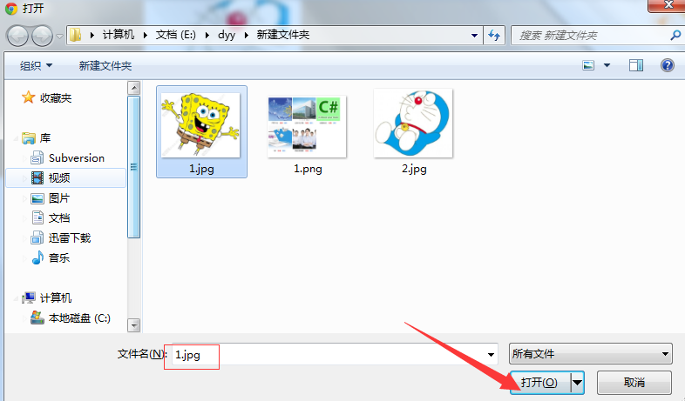
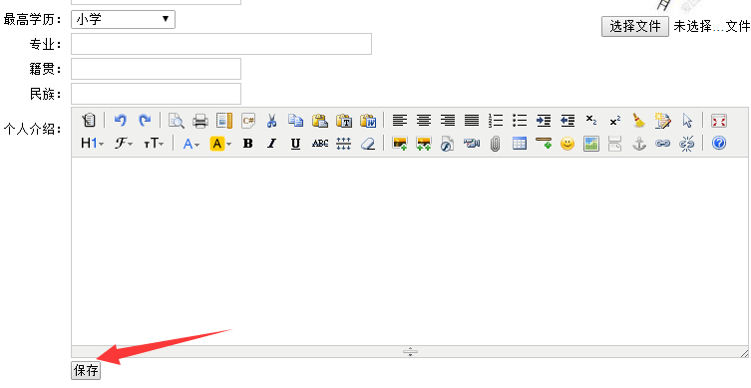
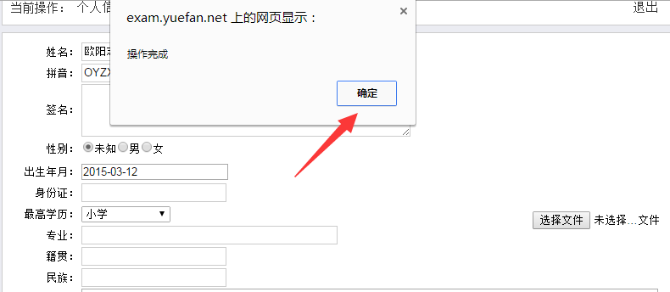

联系方式
联系方式是学员所有的联系方式的一个汇总。学员可以根据自身情况选择填写。涉及内容主要包括：电话、手机号、邮箱、qq等。电话和移动电话学员可以自主选择公开状态。填写完成后点击保存即可。操作方式如下图所示：
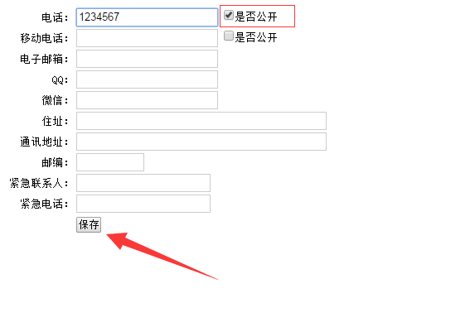

安全管理
安全管理分为两部分，修改密码和安全问题。用户在使用过程中会存在密码泄露等安全问题，这时候就需要修改密码。为了增加安全系数保障用户的权益，学员可以在安全管理中设置安全问题。防止别人盗取账号。类似qq密保问题。界面内容如下：
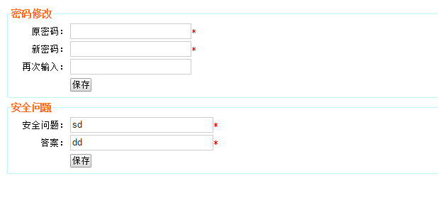
密码修改操作提示：在“原密码”框中输入原始密码→在“新密码”框中输入新设置的密码→在“在次输入”框中再输一次新设置的密码→点击保存。（提示：新密码设置成功后下次登录生效。）

教师管理
教师申请注册后可发布课程资料供学员学习。一次发布可供多人多次使用，充分利用教学资源。有助于提升整个社会的受教育水平。老师发布学习资料后可设置可免费或收费，具体收费标准由教师自己酌情定夺。教师管理包括：课程管理、题库管理、测试/考试、在线交流、个人信息四个模块。如下图：
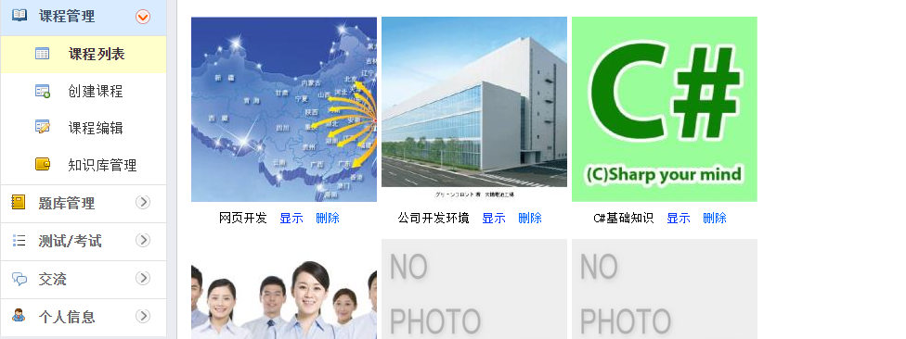

课程管理
课程管理分为课程列表、创建课程、课程编辑、知识库管理四个部分。主要是对课程以及课程内容的管理。

课程列表
课程列表课程列表包含教师提供的所有课程，教师可进行选择课程的显示、隐藏或删除等操作。
操作提示：单击课程名称旁边的“显示”，蓝色的“显示”字样会变成红色的“隐藏”，则改课程会被隐藏，不会出现在“在线学习”列表课程中，任何学员都无法选学。（提示：在隐藏之前选学的学员可以继续学习。）操作如下图：
点击前：
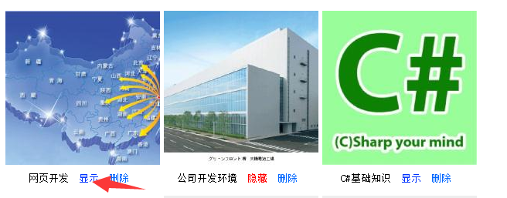
点击“显示”会出现红色的“隐藏”字样，则该课程被隐藏。如下图所示：
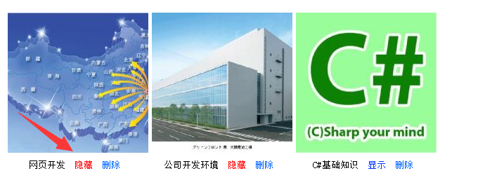
删除课程：点击课程名称右侧的蓝色“删除”字样即可。如下图:
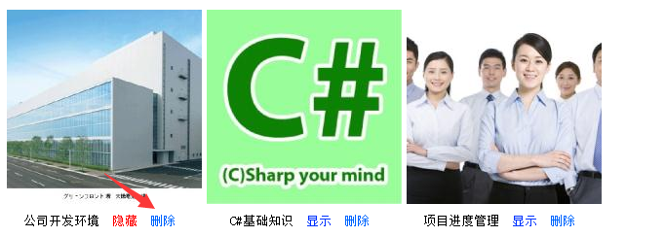
鼠标单击“课程图片”可以对课程的基本信息进行编辑。编辑界面如下图：
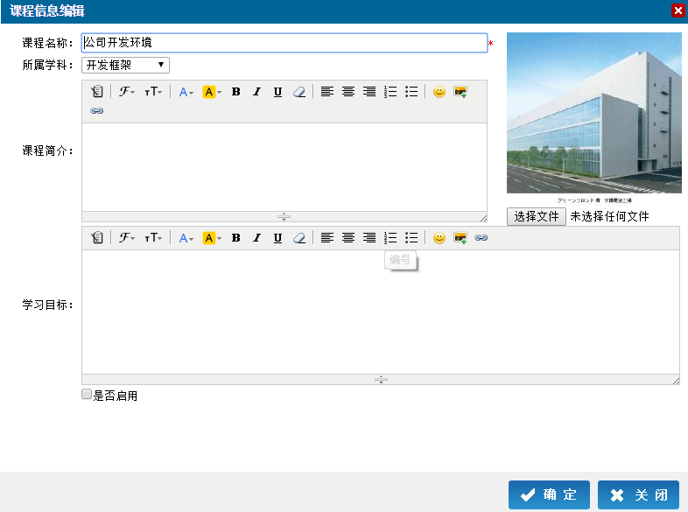
教师可以对课程名称、所属学科、课程简介、学习目标、图片等进行编辑。也可以设置该课程是否启用，编辑完成后点击“确定”即可。
操作提示：所属学科是一个下拉菜单，教师可以选择任意一个学科，如“开发框架”。操作如下图：
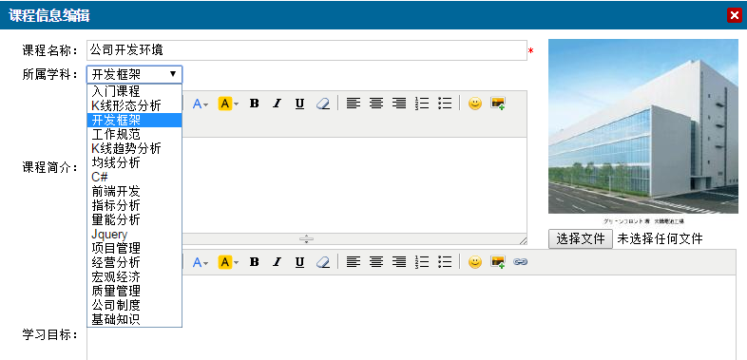
更换课程图片参照“学生管理→个人信息管理→基本信息→头像更换说明”

创建课程
点击“课程管理”→“创建课程”可以创建一个新的课程。操作界面如下图：
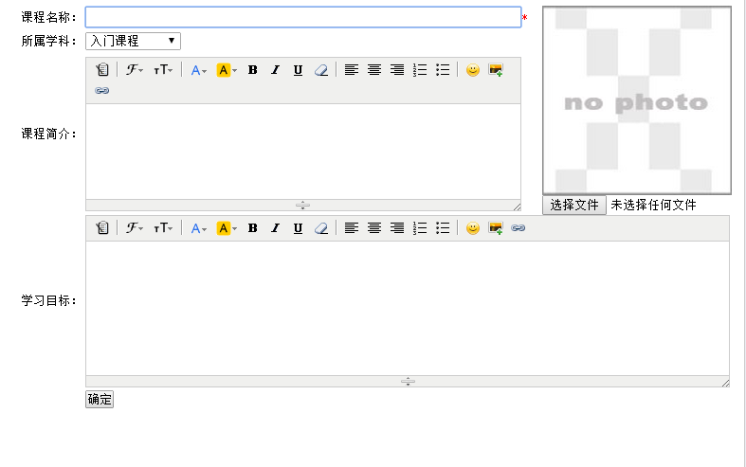
教师可以在上图界面中对新课程的基本信息进行编辑。

课程编辑
课程编辑是对课程内容的编辑。点击“课程管理→课程管理”对某一课程的下属章节内容进行添加。编辑界面如下：
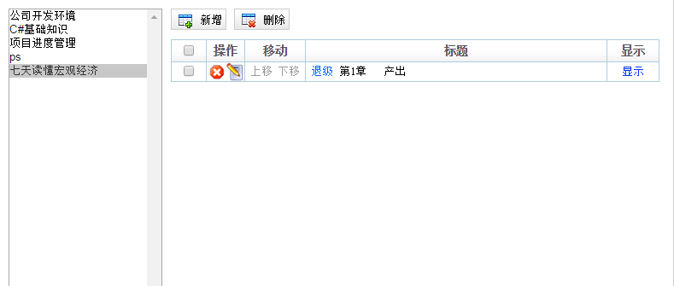
添加某一课程下属章节内容。选中目的课程如“七天读懂宏观经济”点击“新增”。具体操作步骤参照下图：
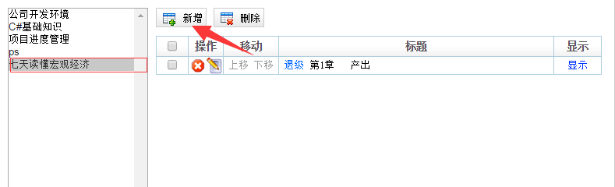
点击“新增”后会后出现一个弹窗，教师可以在这个窗口下对课程章节内容进行添加。操作界面如下：
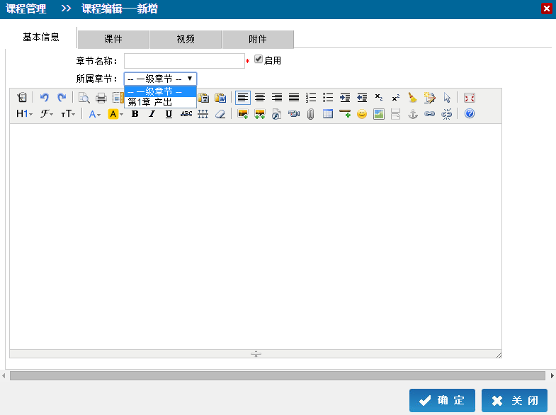
添加示例：
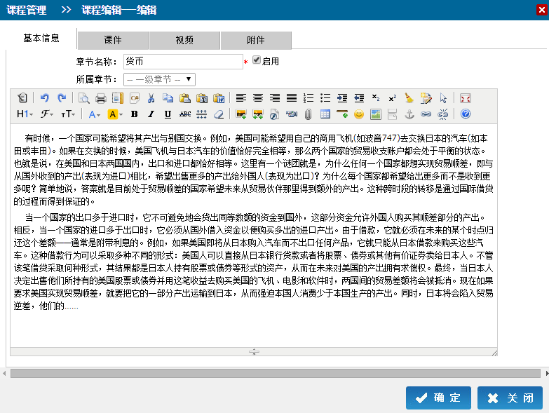
教师也可以添加“课件、视频、附件”内容，编辑好内容后点击页面右下角的确定即可。添加效果展示：
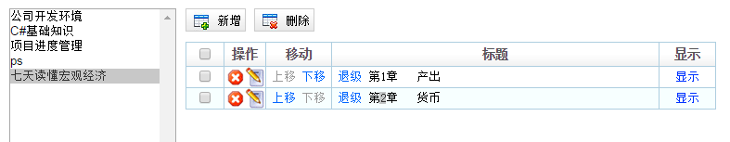
添加一节课程内容与添加一章课程内容操作一样，但不同的是要在所属章节下拉菜单选择添加的内容属于第几章。操作如下图所示：
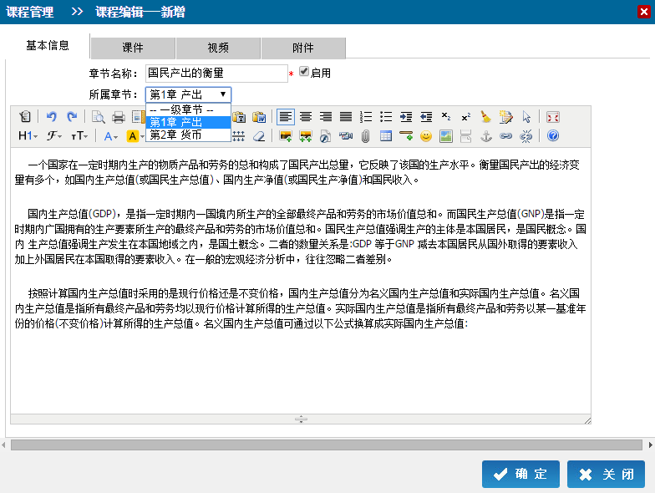
编写完成后点击“确定”即可。添加效果如下图：
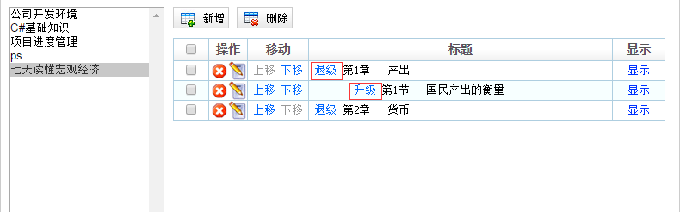
如果需要对章节进行调整，点击“升级”“退级”即可调整。如上图所示。设置显示隐藏参照与“课程”相同。
删除章节内容：删除章节内容可以点击“”按钮，操作如下图所示：
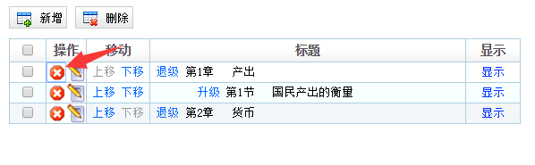
也可以选中需要删除的目的章节点击“删除”既可。
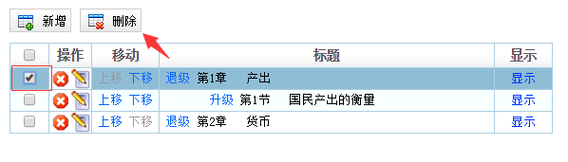
对已经添加的课程进行再编辑，可以双击需要修改的目的章节，也可以点击“”进行修改课程内容。如下图所示：
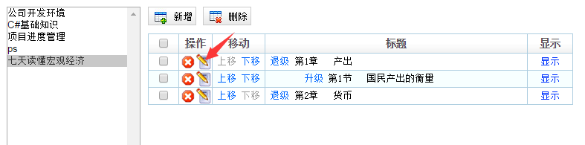

知识库管理
知识库里存放的是教师提供所有课程的相关的知识点内容，类似于学校的图书馆。学员可以在知识库中查阅与学习的专业相关的资料。
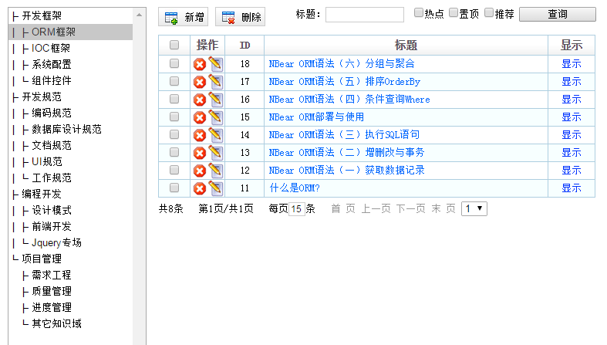
知识库还与题库相互关联。教师在编辑试题的时候可以选择相关知识点，学员在“错题回顾”中学习某一试题时双击该试题，在页面下方会出现于试题相关的知识点讲解。如下图所示：
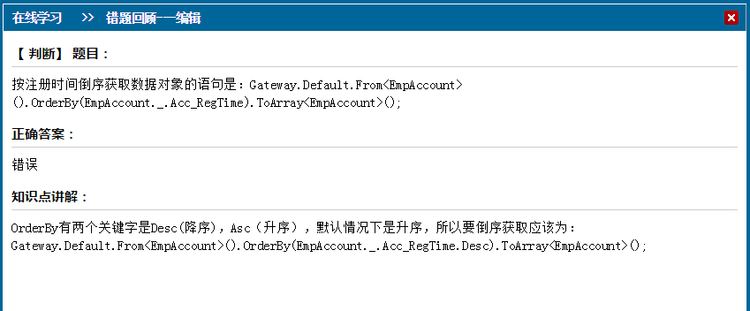
删除修改参照“课程编辑”操作提示，“新增”“查询”与前面操作一致。

题库管理
题库管理包括：填空题、单选题、多选题、判断题、简答题五个部分。试卷里的题目都是从题库里面根据专业随机调取的。

填空题
填空题的操作页面基本与前面类似，都有添加、删除、修改、检索。使用、禁用选项与前面“显示/隐藏”操作一致。但比前面多了一些“导入、导出”功能，当试题量很大时，教师可以通过excel表格批量导入。
操作提示：点击“导入”→选择excel文件→上传数据。（提示：数据模式按照模板管理）具体操作参照下图：
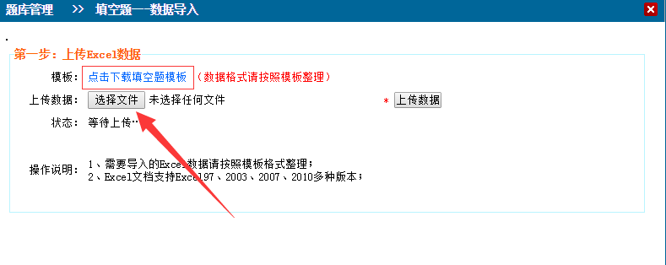
教师也可以点击上面的蓝色“点击下载填空题模板”字样下载试题模板。
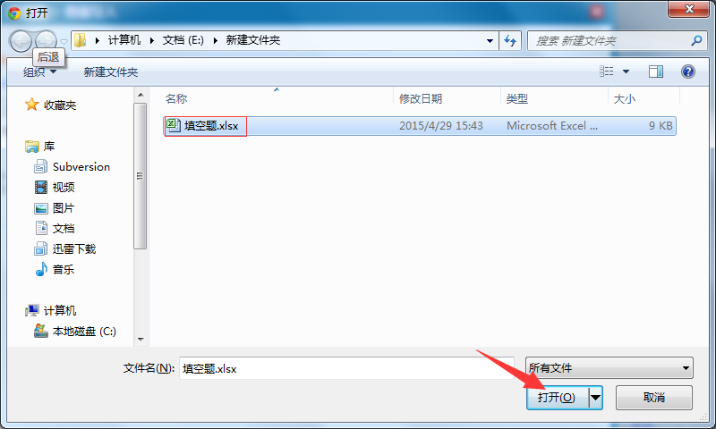
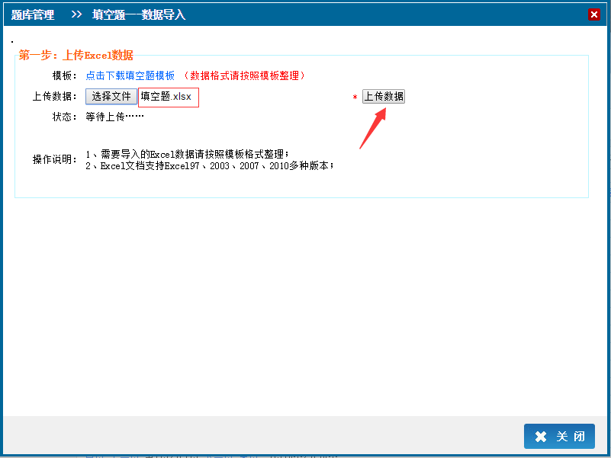
导出操作提示：点击“导出”在网页右下角会出现一个excel表格缩略图，点击可以打开。具体操作如下图：
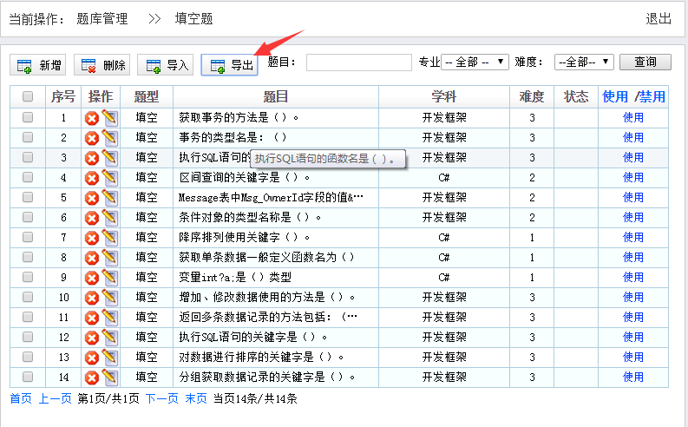
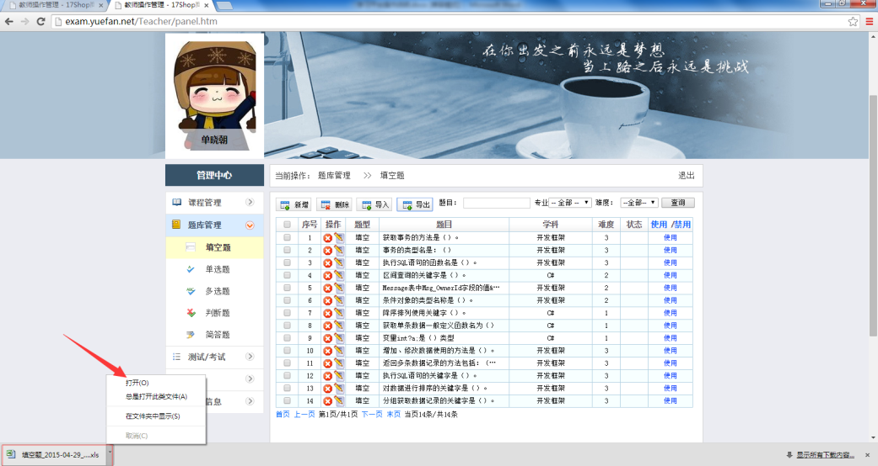
这里再说明一下“添加”功能的使用。点击“添加”会弹出以下界面：
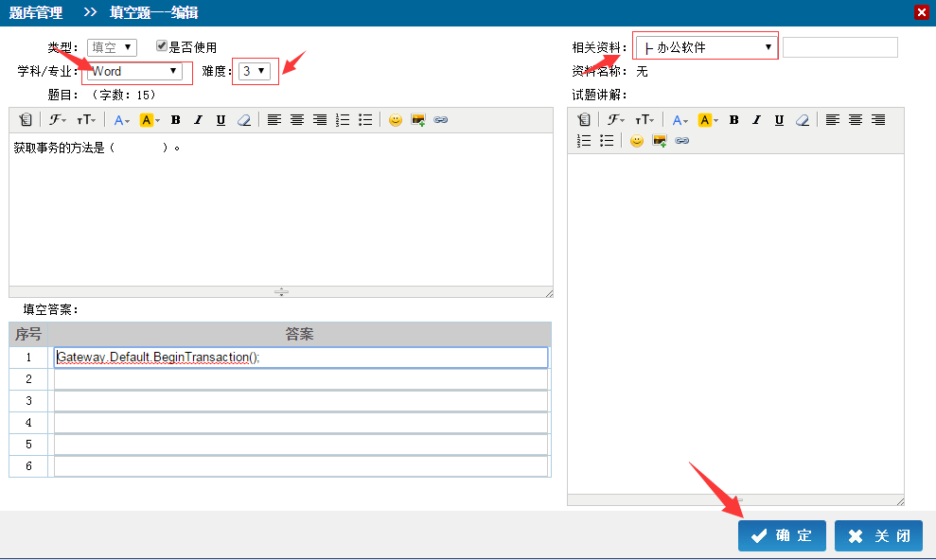
以上红色框框圈出来的“学科/专业、难度、相关资料”是需要教师选择的，题目、答案、试题讲解需要老师自己编写。若一题中有两个或多个括号，则根据括号内的答案依次填写，编写完成后点击右下角的“确定”即可。

单选题
基本操作参照“填空题”，设置选择题答案时点击正确答案前的即可，设置成功后变成效果。整体效果如下：
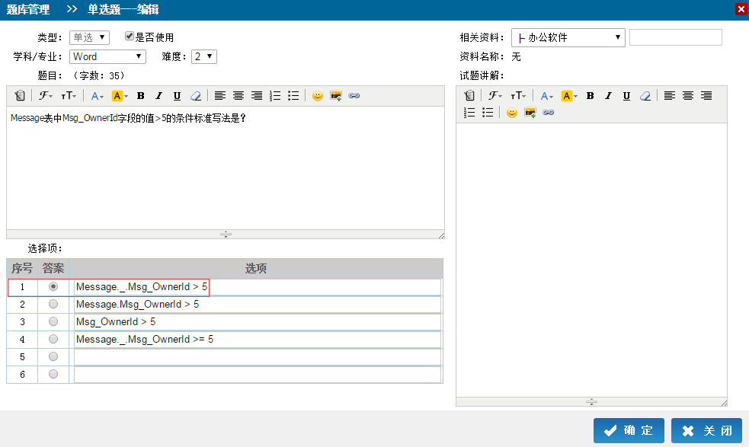

多选题
基本操作参照“填空题”，需要注意的是多选题的答案可以设置多个，如下图：
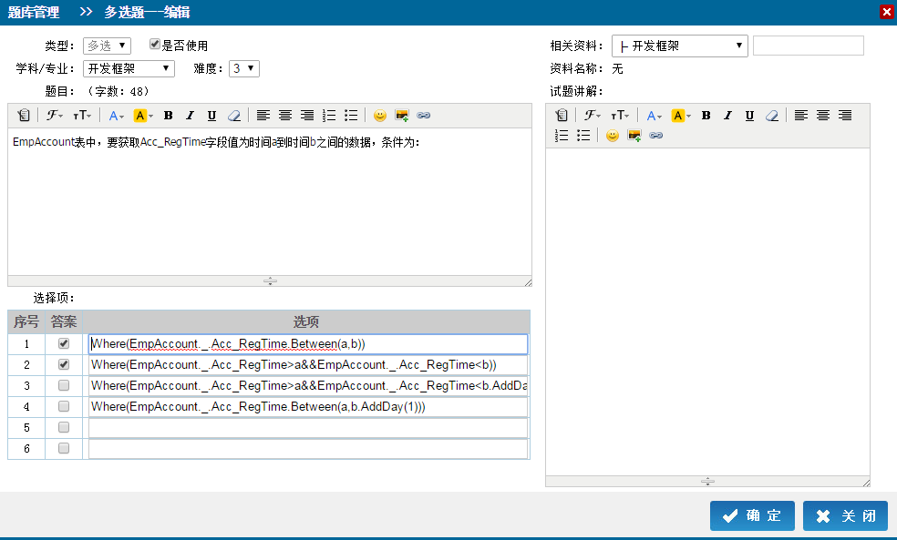

判断题
参照“填空题”。判断题答案设置与“选择题”类似，单击目的选项即可。如下图：
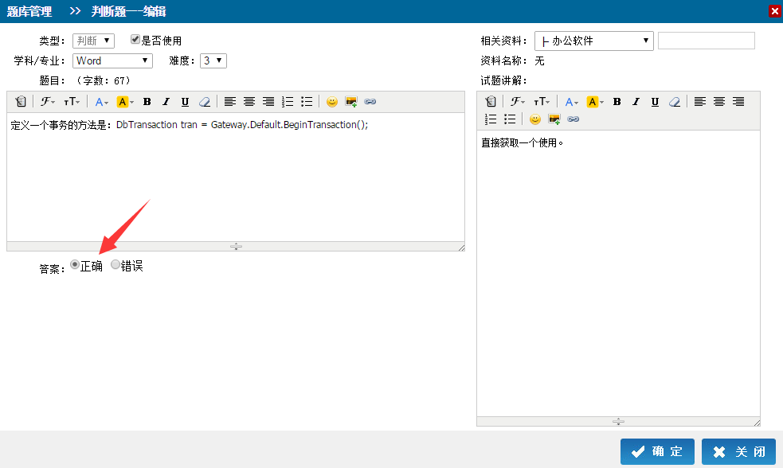

简答题
基本操作参照“填空题”，因为简答题答案较多，所以设置答案的界面与其他题不太一样，但操作与填空题比较相似，都是在内容框里输入答案即可。如下图：
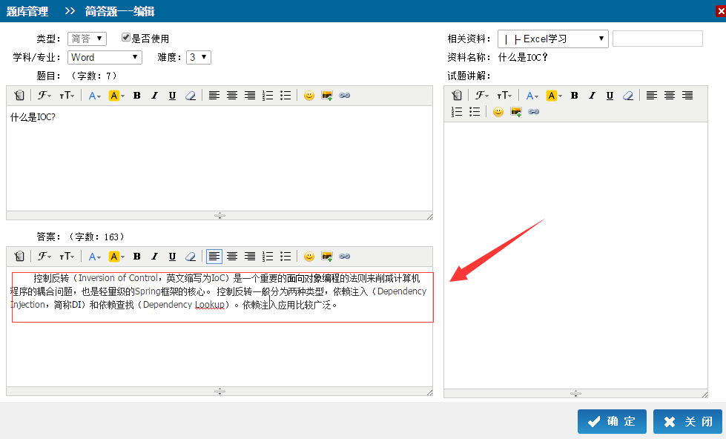

测试/考试
测试和考试虽然意思相同，但在学习平台中性质确实不一样的，“测试”是指平台给学员提供的真题演练，模拟考试，用于学员自我练习使用的，而“考试”就类似于学校统一组织的考试，比如：期末考试、专业证考试。测试/考试包括三个部分：测试管理、考试管理、统计分析。

测试管理
在前面已经说过，测试是老师给学生出的模拟考卷，“试卷管理”的主要功能就是让老师处卷子的地方，不过不用老师一题一题的出，在前面的“题库管理”中我们已经录入了很多题目，在这里教师只需要设置试卷的基本信息就可以了，试题全部都是随机从题库中调取，学生每一次测试都是不同的题目。大大减少了老师的工作量。
操作提示：点击测试/考试→测试管理→新增，进入如下界面：
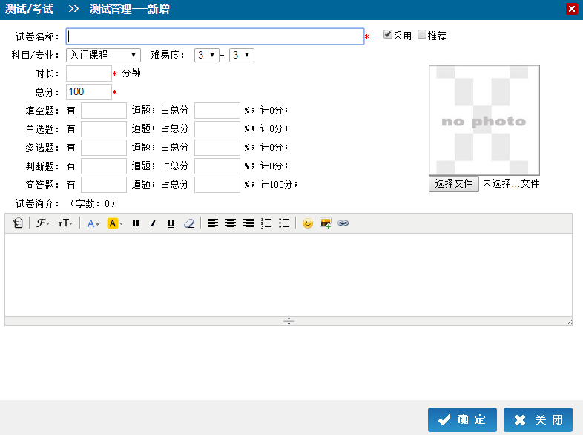
老师可以在上图界面中设置“试卷名称、科目/专业、时长、总分数”等，需要注意的是带“”选项为必填选项。而且试题是根据老师所选的专业调取的，所以一定要选择与试题匹配的专业。
操作示例：
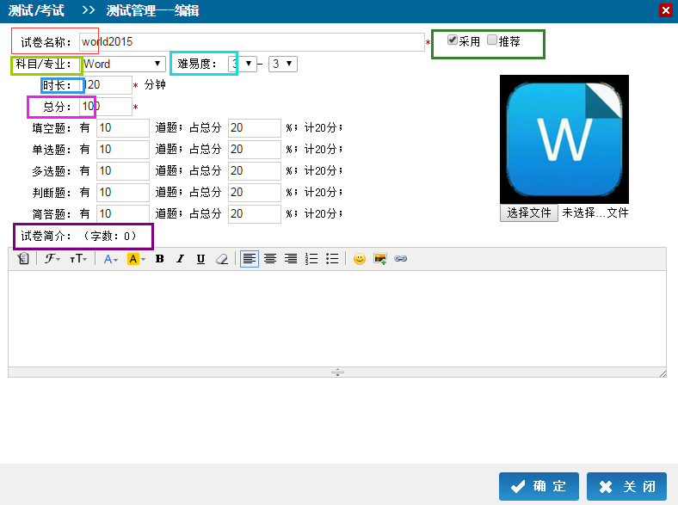
如上图所示，老师可以这这个界面下设置试卷的名称、专业、考试时长、难易程度等，以上只是示例，老师可以根据实际情况设置考试时长、总分数、和试题。这里主要说一下试题的设置，在上图中可以发现试卷一共有五种题型，一张试卷可以使用一个或多个题型，各题型下的题目数以及占分比例教师可以根据实际情况进行设置。试卷简介属于选填项，可填写也可以不填。是否“”这一项与前面的“使用/禁用”是一样的作用，如果老师不想使用该试卷，则该试卷就会在“在线测试”中被隐藏。试卷所略图与上传头像操作一致。

考试管理
当有大型的多场考试时，老师可以在考试管理中选择各科考试所用的试卷。

统计分析
教师统计分析主要是针对学员学习情况的记录分析，通过记录学员的学习成绩判断学员的学习质量。

在线交流
在线交流包括留言回复、在线解答、论坛三个模块，主要是促进学员和老师之间的交流沟通。

留言回复
老师对学生提出的问题进行回复解答。

在线解答
在线解答是学员在视频学习的时候如遇到不理解的地方可以点击举手，在线向老师提问。

论坛
参照“学员管理”论坛

个人信息
教师个人信息与学生个人信息基本相同，都包含了“基本信息、联系方式、安全管理”，只是教师个人信息中多了一项“工作履历”。

基本信息
同学生的基本信息一样，都是对基本资料的录入，教师可以根据自身情况填写。
操作步骤：参照学生“基本信息”

联系方式
参照学生“联系方式”

工作履历
工作履历是教师对自己教育背景以及工作经验的描述，教师可以创建一个或多个履历，也可以对履历进行编辑如：添加、删除、编辑内容等。是教师展示自己能力的一种凭证。简历分为两种，一种是教育背景，一种是工作经历。
教育背景简历：点击个人信息→工作履历→添加。操作界面如下：
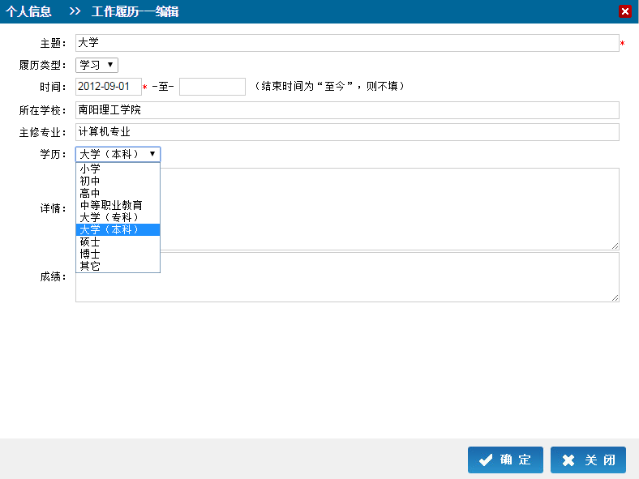
上图是一个填写示例，教师在填写的时候如实填写即可，这里主要说一下“学历”和“详情”，“学历”一栏是个下拉菜单，教师可以根据实际情况选择相应的选项，“详情”一栏主要是填写在校期间的基本情况，如：任职经历、获奖情况等。
工作经历履历的创建：履历的类型有四种：学习、实习、工作、其他。除了“学习”类型以外，其他三种界面相同，这里就以“工作”为例，创建一个新履历。
操作提示：教师登录后点击个人信息→工作履历→新增→履历类型选择“工作”。如下图：
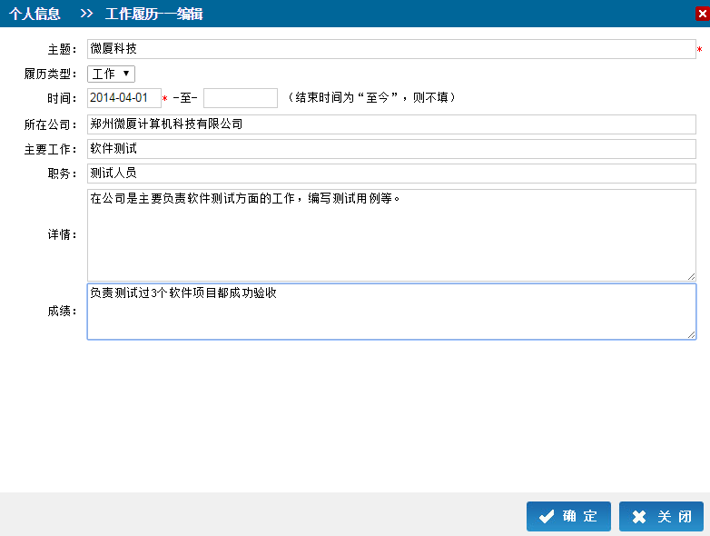
这是一个基本填写好的履历老师可以参照以上格式进行填写。

密码安全
密码安全与学员管理中的“安全管理”性质形同，使用说明请参照学员管理“安全管理”。

机构管理员管理
在了解机构管理使用操作之前先说明以下机构在学习平台所扮演的角色，学习平台是由多个机构共同组成的在线学习平台，每个机构都独立存在，拥有自己的独立后台管理和首页。机构管理员管理是指某一机构对他们公司内部的管理，包括在他们网站上用户（教师、学员）等。
机构管理员管理由：通知/新闻、教务管理、统计分析、平台管理、组织机构、账号六个模块组成。

通知/新闻
通知/新闻主要有两部分内容，通知公告和新闻资讯。这里为了方便管理被分为了三个部分新闻发布、通知和新闻栏目。

新闻发布
新闻发布很容易理解成发布新闻的地方，但这里不仅是发布新闻，也是管理新闻的地方，机构管理员可以在这里发布新闻也可以对新闻进行管理，如：删除、设置新闻状态（显示/隐藏）等。
首先看以下发布新闻，操作提示：机构管理员登陆后点击“通知/新闻→新闻发布→新增”，界面如下：
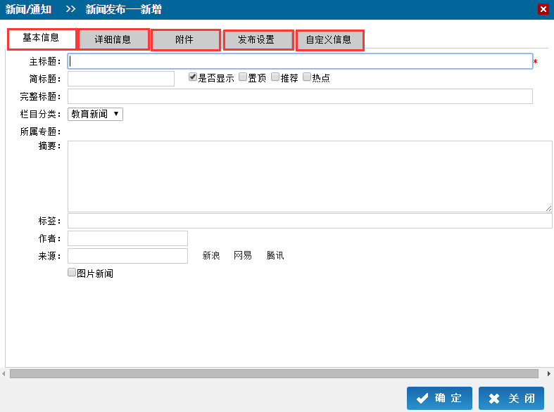
从以上界面中可以看出“新增”中包括五部分内容“基本信息、详细信息、附件、发布设置、自定义信息”。
1.在“基本信息这一界面下可以对新闻的标题、栏目分类、摘要、标签、作者、来源等进行设置。”
2.详细信息是指新闻的具体内容，如果是从别的网站采集过来的的文章可以在前面“基本信息”→“来源”中填写文章的来源。
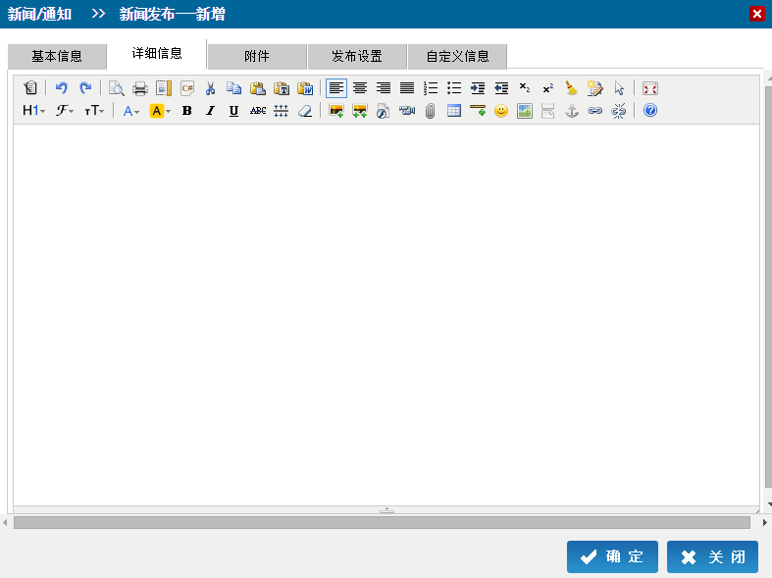
3.附件：管理员在新闻中添加的附属文件，如：2015注会报名表。文件格式需是以下几种格式：zip、rar、pdf、doc、docx、xls、xlsx。
操作提示：点击“选择文件→选择需要上传的文件→上传” 如果需要删除上传文档点击“”。操作如下图：
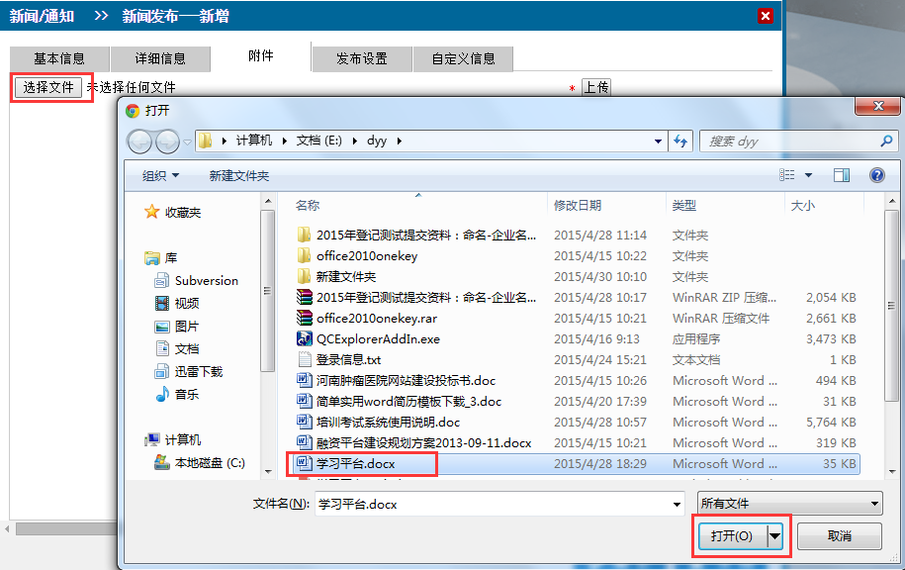
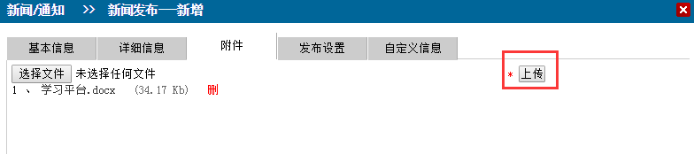
4.发布设置：当文章需要在某提特定时刻发布时，管理员可以在“发布设置”中设置文章的发布时间，如：为了保证网站在节假日也正常更新，可以提前编辑好在节假期需要发布的内容，设置发布时间即可。发布设置还包括设置文章的“（keywords）关键词”和“（description）摘要”。
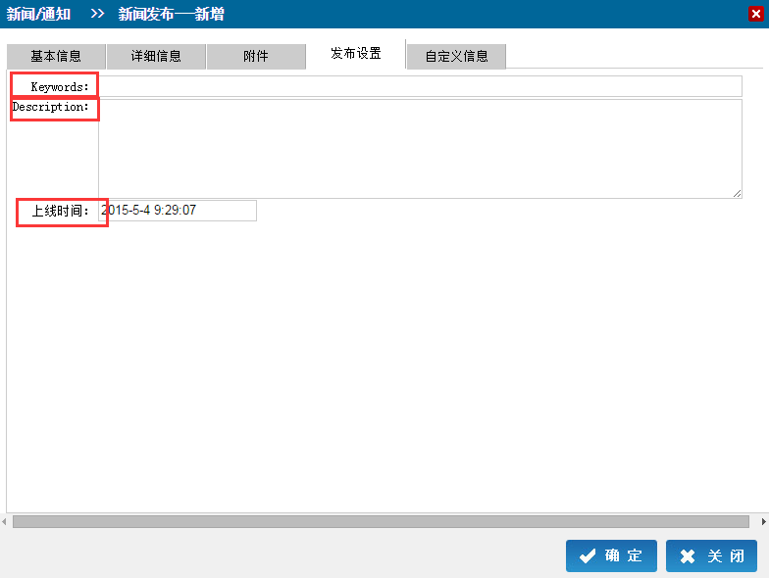
5.自定义设置：除了以上几点如果管理员还有其他需求时可以在自定义功能中设置。如：设置个别新闻为金牌学员可见。

通知
当网站做出安排、调整时（如考试时间、课程调整等）主要以通知的形式告知学员。学生可以很方便的在自己的后台看到相关信息。主要操作主要包括：新增、删除、显示、隐藏、编辑等。这里主要讲解一下“新增”使用。首先，点击“新增”会出现如下界面：
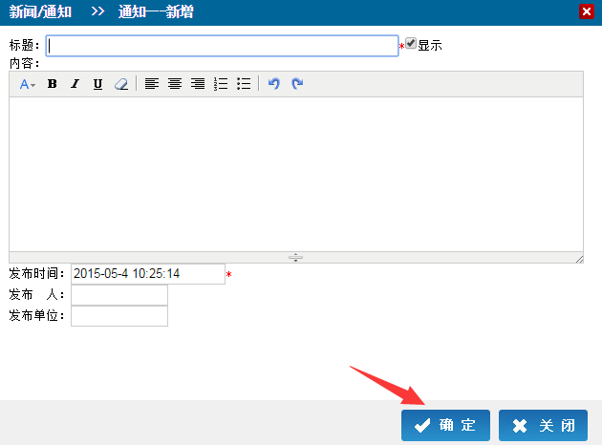
包含一则通告的全部内容，有公告的标题、内容、发布时间、发布人、发布单位等。编辑好之后点击“确定”即可。

新闻栏目
新闻栏目主要是对新闻进行分类，在前面的“新闻发布”中就已经提到，在编辑一则新闻时需要选择新闻的栏目分类，新闻栏目的主要功能就是添加/删除分类。
- 添加分类：添加分类分为两种，第一：添加新分类，如：财经新闻、娱乐新闻等。
操作提示：鼠标左键单击“”然后设置栏目的名称、关键词、描述等。
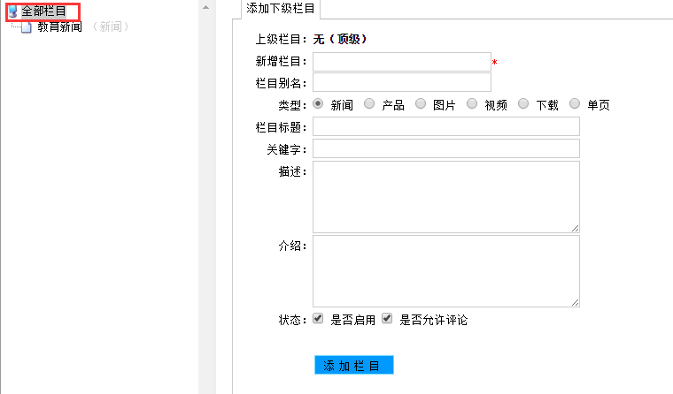
第二：添加下级分类，添加下级分类是指对已有的分类再进行细分。如财经新闻下分为股票、证券等。
操作提示：鼠标单击目的分类→添加下级分类，然后设置栏目的名称、关键词、描述等。编辑好后点击“”即可。（提示：拖动即可改变顺序，拖出所在区域即删除。）
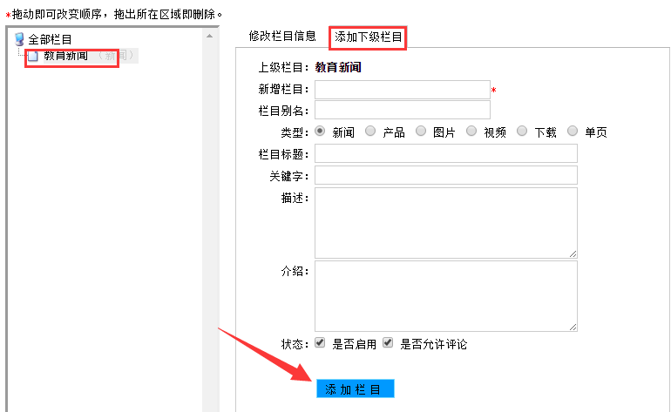

教务管理
教务管理包括：教师信息、学员管理、专业设置、知识库分类、学员分类、教师分类六个模块，主要是对教师、学员、专业、知识库进行分类管理。

教师信息
教师信息是学习平台下属机构网站中的所有教师信息，机构管理员可以对该机构中所有的教师进行管理，如新增、删除、编辑教师信息、设置启用状态、修改密码等。一般情况下教师是在网站前台自己注册，在特殊情况下才需要管理员后台添加。这里管理员主要是对教师的启用状态，修改密码等。如果教师当前状态是“”那么单击“”该教师就会被禁用，该教师就会在机构网站前端“教师”一栏中隐藏，任何用户都查看不到该教师的信息。若教师的当前状态是“”那么单击“”该教师就会启用，该教师信息会在机构网站前端显示。
修改密码：当教师忘记密码时，可以向管理员申请，管理员可以为该教师使用的账号设置一个初始密码， 帮助教师找回密码。
操作提示：点击“”在密码输入框中输入新密码即可。（提示：新密码需要重复输入）如下图所示：
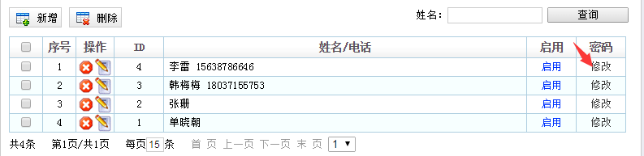
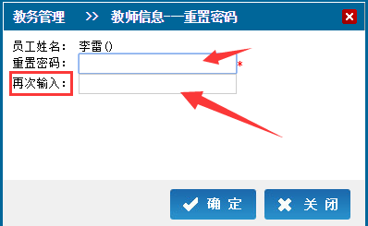

学员管理
基本操作与教师信息一致，具体操作参照“教师信息”

专业设置
专业设置是对机构管理员对于该网站内所有专业的分类的管理，当机构网站向学员提供多个课程时，这时管理员需要对这些课程做一个系统化的管理，专业设置就是对这些课程进行分类。机构管理员可以在“专业设置”中添加/删除专业，设置专业的使用状态，调整专业的前后顺序，查询某专业的课程数及题量等。
1.首先看一下添加/删除专业。添加一个新专业时点击“教务管理→专业设置→新增”填写新专业的名称，点击确定即可。
操作图解：
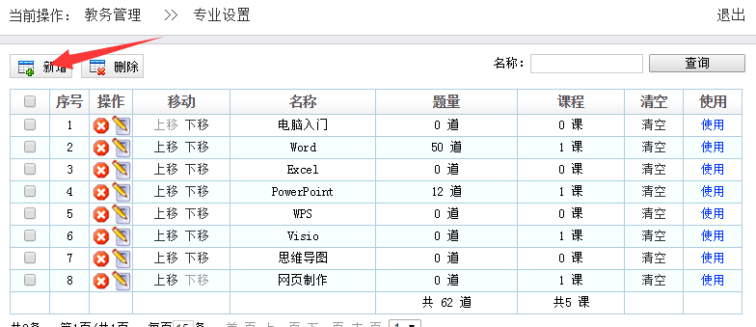
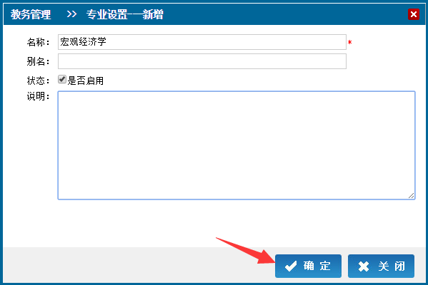
删除就很简单了，点击，或者选中要删除专业序号前的，再点击“删除”。如下图所示：
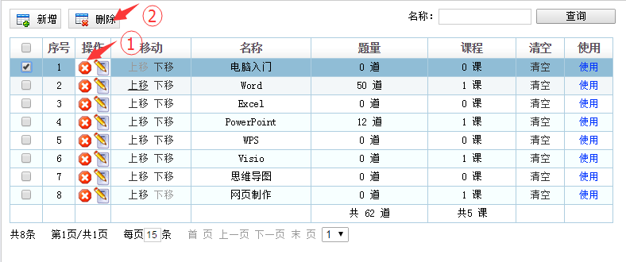
- 设置专业的使用状态，当该专业当前状态是“”时，点击“”该专业会被“”，当该专业当前状态是“”时，点击“”该专业会被“”。具体操作机构管理员自己操作，这里就不一一截图演示了。
- 调整专业的前后顺序。细心的人可能在上图中就已经发现了，在专业设置界面下有“移动”一栏，包括“上移、下移”，机构管理员可以通过点击“上移、下移”调整专业的前后顺序。如下图所示：
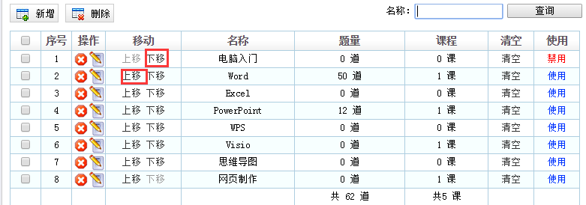

知识库分类
知识库分类是对机构网站所有的专业知识进行一个大的归类，如：word、excel、visio等属于办公软件。管理员可以在知识库分类中添加一个大分类，也可以在已有的分类下添加一个下级分类，修改分类信息。
添加大分类：单击“全部分类”在网页右侧“新增分类”一栏中填写分类名称，填好后点击下方的“”即可。具体操作如下图所示：
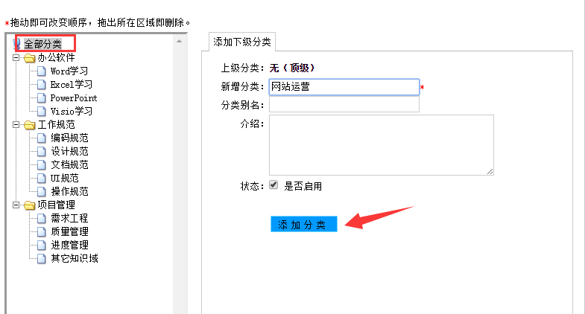
添加下级分类：单击目的分类→添加下级分类，在“新增分类”一栏中填写分类名称，填好后点击下方的“”即可。具体操作如下图所示：
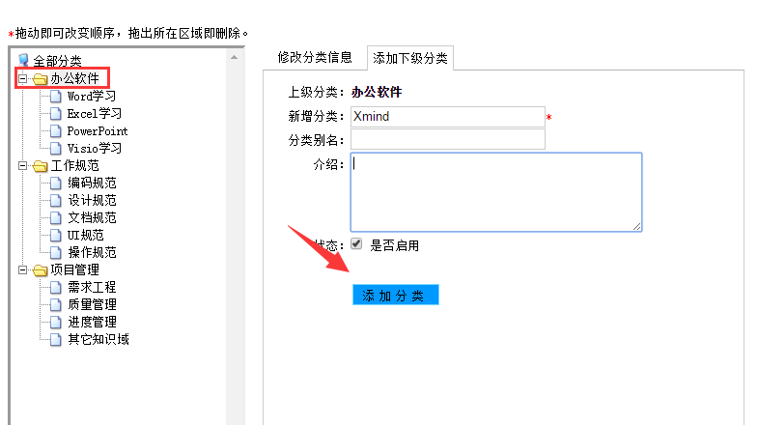
修改分类信息：在实际操作中管理员可能需要对分类信息进行修改，如分类名称、启用状态等，操作提示：点击需要修改的分类，在网页右侧对该分类进行修改，在“分类名称”中可以重新设置该分类的名称，如果设置该分类为不启用，则设置状态一栏为空。操作如下图：
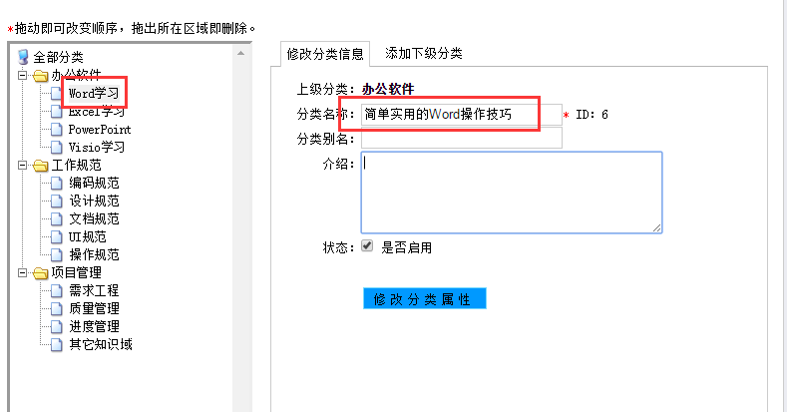
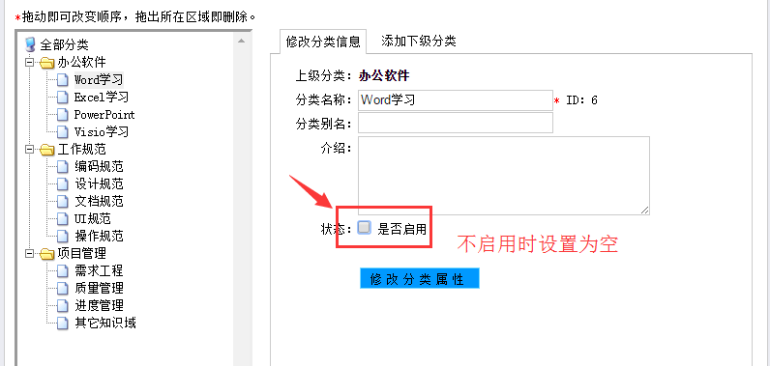

学员分类
在实际操作中不同的学员可能需要拥有不同的操作权限，这时为了方便管理机构管理员可以对学员进行分类，如：金牌学员、银牌学员、钻石学员等。学员分类的管理主要包括：添加/删除分类，设置分类的使用状态这两部分内容。
添加/删除分类：添加分类很简单，单击教务管理→学员分类→新增→设置分类名称→确定。具体操作如下图所示：
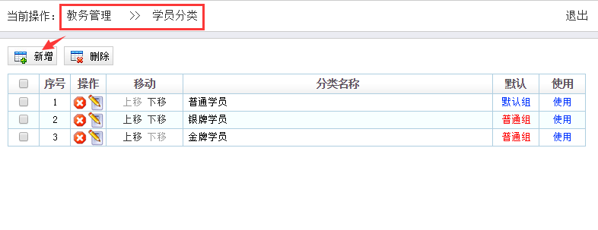
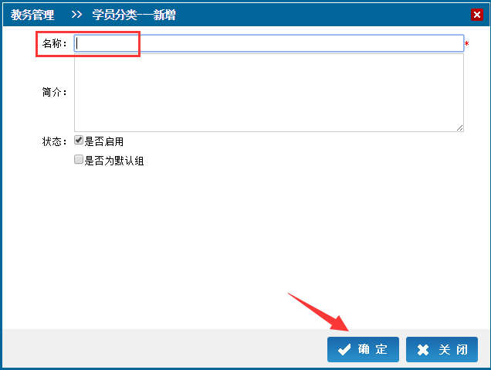
设置学员分类的使用状态：点击教务管理→学员分类，若该分类状态为“”，点击“”则该分类会被“”，若该分类状态为“”，点击“”则该分类会被“”。

教师分类
基本操作与学员分类一致，具体操作参照“学员分类”。

统计分析
统计分析是对全站的宏观分析，通过网站数据分析筛选出热门专业、热门教师、优秀教师。

热门专业
热门专业是指机构网站中选学较多的专业。在实际学习中，学员会根据自身需求或社会需要来选学专业，热门专业是机构网站通过各专业的学员选学状况，统计选出的最受学员欢迎的几个专业。展示在网站首页。

热门教师
热门教师是教师发布的课程被选学做多的教师。

优秀教师
在学习过程中学员可以对老师的教学水平进行评分，网站统计出得分最高的几位老师作为优秀老师。

平台管理
平台管理包括：界面风格、机构信息、机构图标、关于我们、参数设置五部分内容，主要是对网站界面以及公司基本信息的管理。

界面风格
学习平台提供多种界面风格供机构选择，各机构可以任意跟换，如果机构不满意可以申请重新定制，定制费用10000元起。
操作提示：点击平台管理→界面风格，找到目的模板，点击模板下方的“”即可。如下图：
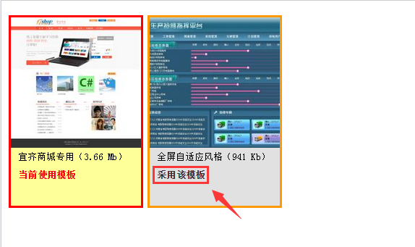

机构信息
机构信息是学习平台下属机构所在单位的基本信息，包括单位名称、地址、电话、电子信箱、微信、联系人等。（提示：网站会根据公司地址在地图上定位。）管理员可以设置或修改机构信息。操作提示：点击平台管理→机构信息，具体信息如下图所示，管理员根据实际情况填写即可。
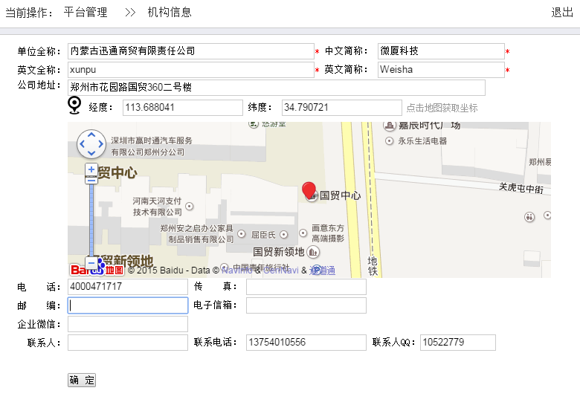

机构图标
学习平台由多个机构组成，每个单位都有自己的logo，（提示：图片尺寸：369*68）
操作提示：点击“平台管理→机构图标→选择文件→确定”具体操作如下图所示：
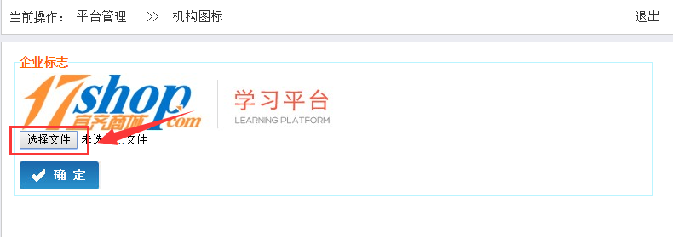
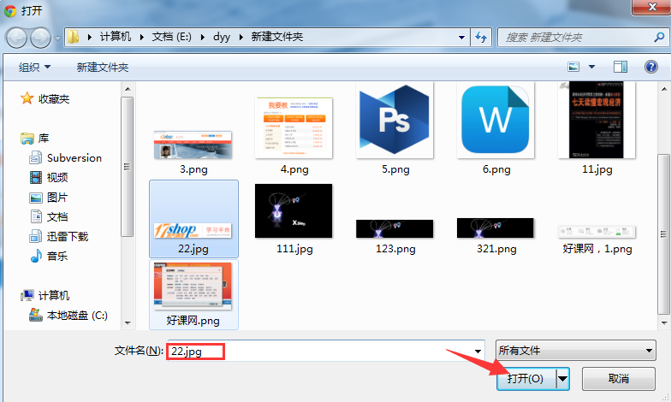
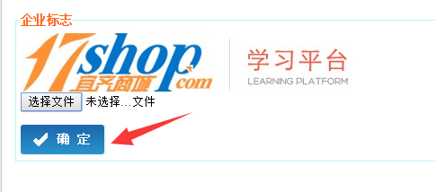

关于我们
学习平台是由多个机构组成，考虑到不同的机构隶属于不同的单位，平台特意设置了关于我们这一板块，各机构在注册后可以在这一板块中填写公司信息，如：公司介绍等。填写完后点击网页下方的“确定”即可。
操作提示：平台管理→关于我们→确定。具体操作如下图：
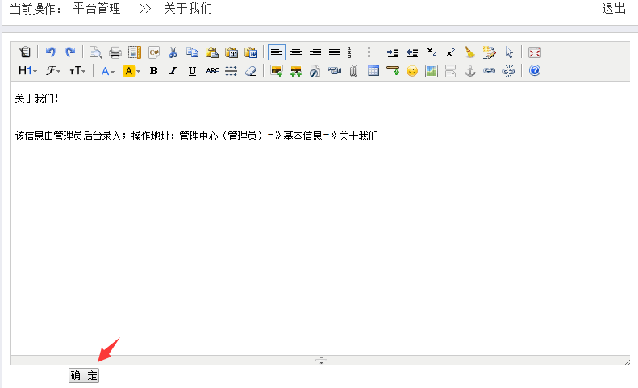

参数设置
参数设置包括两个部分，一部分是基本参数设置，另一部分是seo设置。基本参数设置是指机构管理员对该机构网站设置平台名称以及二级域名，上述中已经提过，每个个机构网站都隶属与学习平台且单独存在的个体，因此每个机构网站都有自己的单独的网站名称和二级域名。
操作提示：点击平台管理→参数设置→保存，具体操作如下图所示：
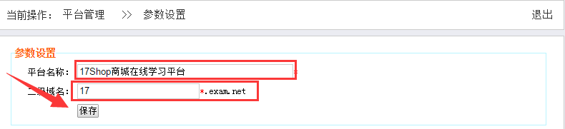
SEO设置是指机构管理员根据公司需要对网站的关键词（Keywords）、描述（Description）以及附属代码的设置。关键词和网站越切合度越高，用户在搜索的时候搜索引擎才会优先选择，编写网站描述的时候，最好适当插入一些关键词，用户在搜索的时候搜索引擎会优先选择关联性最高的网站，关键词和描述是网站优化的第一步也是做重要的一步。附属代码是指机构网站根据自身需要添加的代码（如：流量统计代码），添加方式：将编写好的代码直接粘但附属代码框里即可。
操作提示：点击平台管理理→SEO设置→保存，具体操作如下：
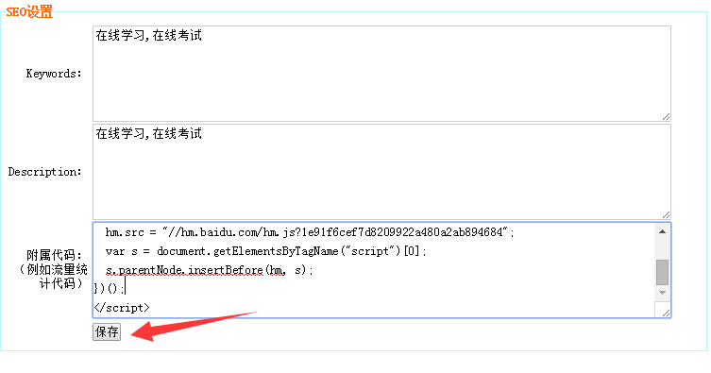

组织机构
组织机构管理主要是对公司内部的员工管理，包括员工管理、岗位设置、职务头衔、工作组、部门信息五个模块，实现人力资源在线管理。

员工管理
员工管理是管理员对公司职员的基本信息的管理，如：员工的在职状态，所属本门，联系电话，职位,修改密码等。界面如下图所示：
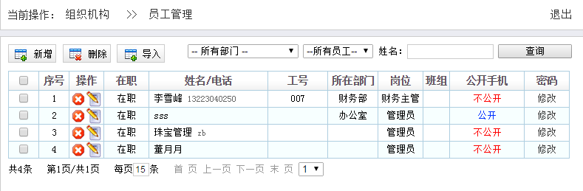
在这一模块中管理员的工作内容主要有一下几点：
- 添加/删除
添加
当单位有员工入职管理员可以点击组织机构→员工管理→新增，对新入职的人员进行添加。主要是对员工基本资料的录入，如：登录账号、初始密码、姓名、性别、工号、所在部门等。对于不需要登录后台管理的员工可以批量导入。（提示：员工登录即管理员登录。）
导入操作提示：点击组织机构→员工管理→导入→选择文件→上传数据（提示：数据格式请按照模板整理）具体操作如下图所示：
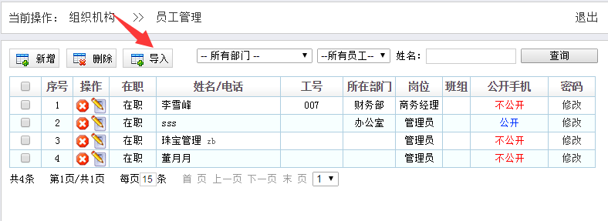
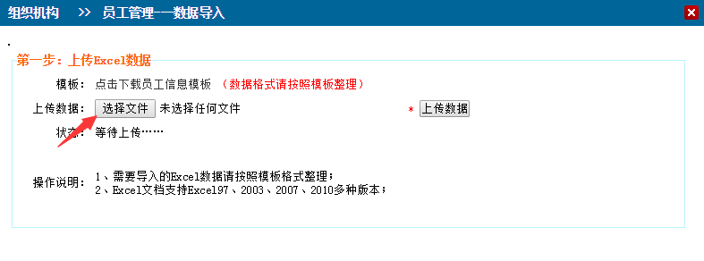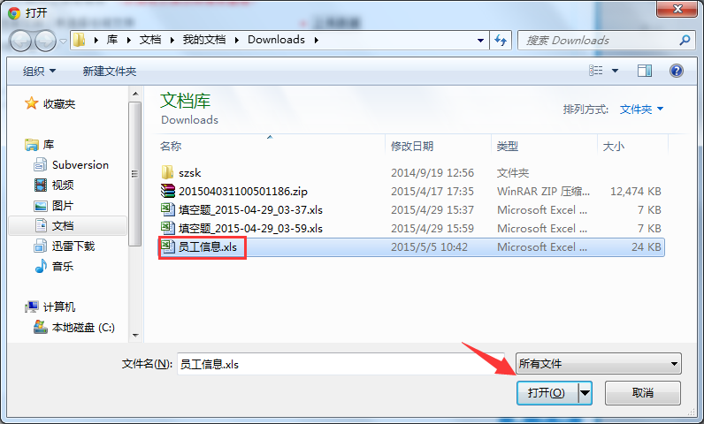
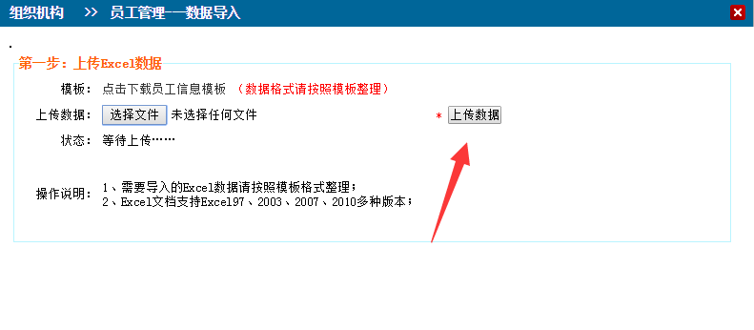
员工信息模板下载提示：点击组织机构→员工管理→导入→下载员工信息模板。操作图解：
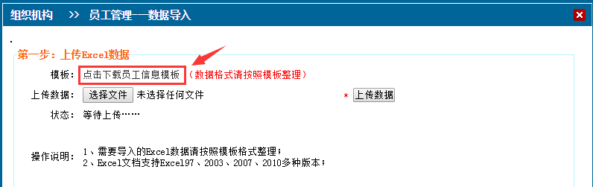
删除
当员工因离职或其他原因离开公司时，管理员可以将其删除。
操作提示：点击组织机构→员工管理，在这一界面下点击或选中目的员工序号前的，点击“删除。”具体操作如下图所示：
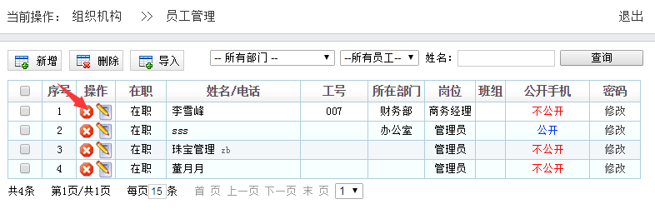
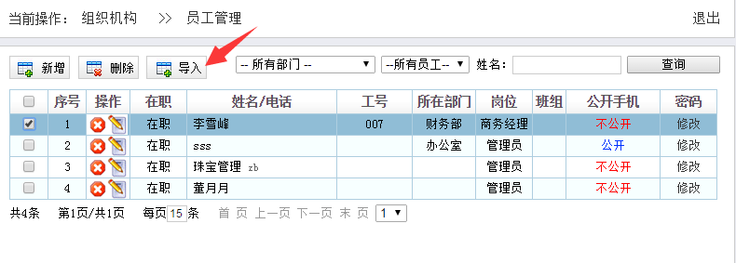
- 修改员工的基本信息（在职状态、工号、所在部门、岗位）
修改在职状态
若有离职或将要离职的员工可以双击“”，离职员工设置“”一栏为空，将要离职的员工可以设置预设自动离职，设置方式：选中界面下方“”。也可以点击“”按钮进行修改，具体操作如下：
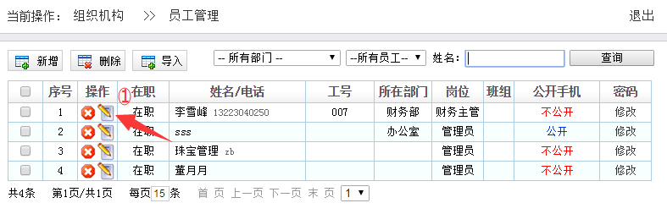
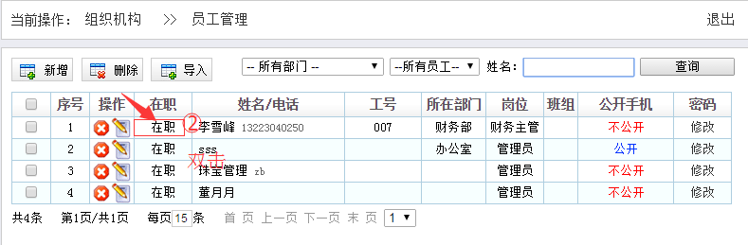
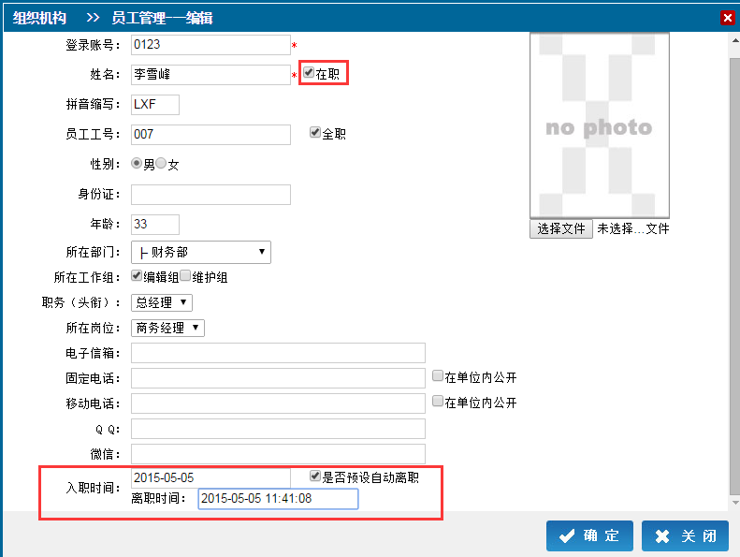
修改员工的工号、所在部门、岗位
在实际工作中公司可能会因为工作需要对员工岗位、部门等进行调整，当员工的工号、部门、岗位发生变化时，管理员需要对这些员工的资料进行修改。
操作提示： 点击，或双击该员工需要修改的地方。在员工管——编辑界面中修改要修改项。例：将“李雪峰”的工号改为008。
操作图解：
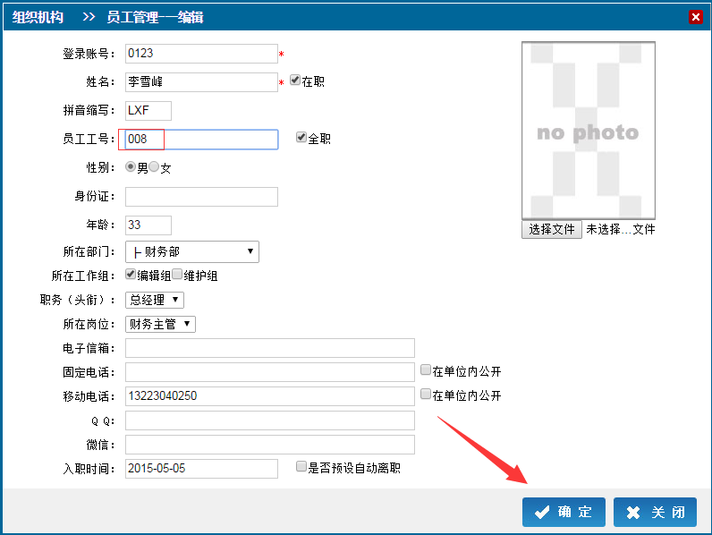
- 公开手机
手机号属于员工个人的隐私，默认情况下是不公开的，若公司需要对某员工手机进行公开机构管理员可以在后台修改手机的公开状态。
操作提示：点击组织机构→员工管理，若该员工“公开手机”状态为“”点击“”该员工的手机号就会被“”，若该员工事务手机号为“”点击“”该员工的手机公开状态就会变成“”。
- 修改密码
当其他员工忘记密码的时候，管理员还可以在“员工管理——修改密码”中为员工设置一个初始密码，帮助其他员工找回密码。
操作提示：点击组织机构→员工管理→修改→确定。（提示：重复输入两次）具体操作如下图所示：
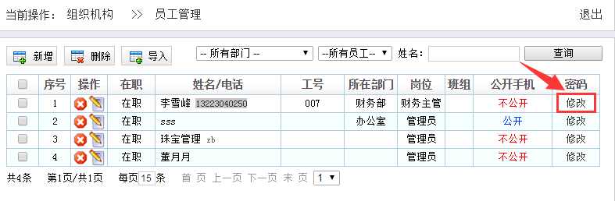
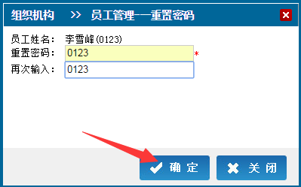

部门信息
部门信息管理是机构管理员对本公司各部门分类的管理。管理员可以添加部门或删除部门， 也可以修改部门信息，设置部门的管理权限等。
添加部门分为两种，一种是添加新部门，另一种是添加下级部门。首先介绍一下如何添加一个新部门。
操作提示：点击组织机构→部门信息→，在网页右侧依次填入新部门的部门名称、联系方式、办公地址等，填写完成后点击网页下风的“”。具体操作如下图所示：
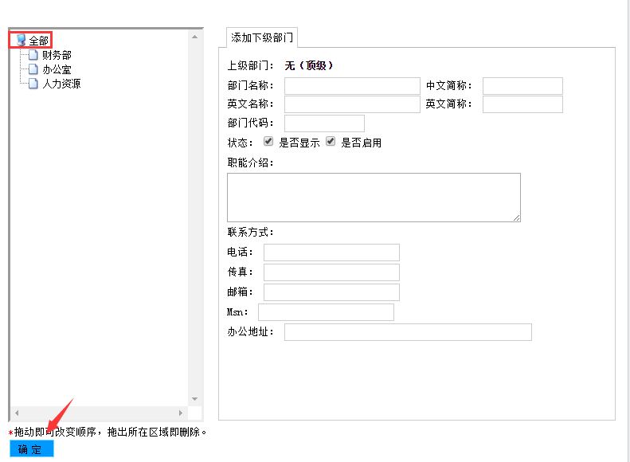
添加下级部门操作提示：点击组织机构→部门信息→人力资源（例）→添加下级部门→确定，如下图所示：
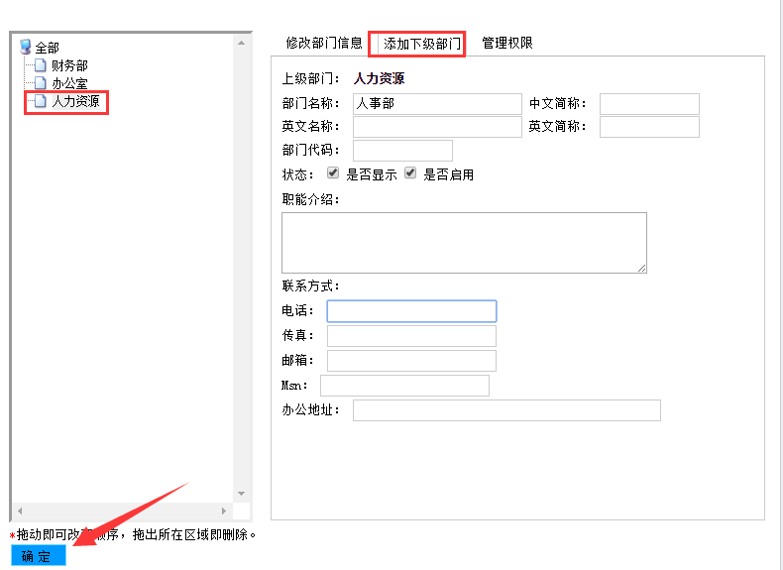
设置部门权限
不同部门工作范围也不同，如何实现各部门之间能同时工作又不相互干扰？这时管理员可以在“管理权限”中给各部门设置部门权限，不同部门拥有的权限不同就可以互不干扰。
操作提示：点击组织机构→部门信息→管理权限→勾选该部门的使用权限→确定。

岗位设置
岗位设置是管理员根据公司需要设置的岗位；如网站编辑、软件开发、销售等。具体划分可根据各公司的具体情况划分。前面已经提到各部门之间要进行权限划分，同样各岗位之间也需要进行权限划分。
在岗位设置这一板块，管理员的主要工作内容是添加/删除岗位设置、调整岗位的前后顺序、设置岗位的使用状态、岗位成员、管理权限等。
- 添加岗位
操作提示：点击组织机构→岗位设置→新增→确定。如下图所示：
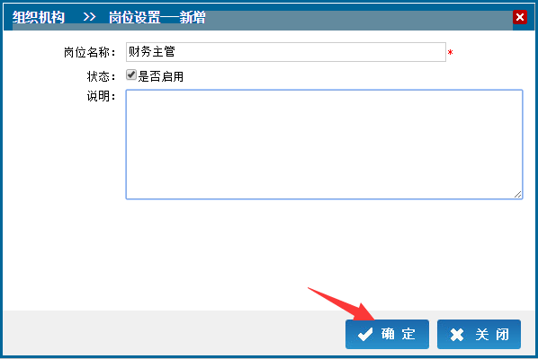
- 调整岗位顺序
操作提示：点击组织机构→岗位设置→上移/下移
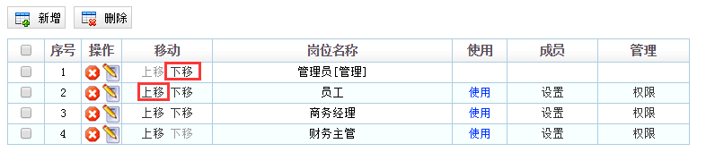
- 设置岗位色使用状态
操作提示：点击组织机构→岗位设置，若该岗位的状态的“”点击“”则该岗位就会被“”，若该岗位状态为“”，点击“”则该岗位的状态就会变成“”
- 成员设置
岗位设置不仅是对公司岗位的划分，也可以对岗位下的成员进行划分。
操作提示：点击组织机构→岗位设置→设置→确定。（提示：为岗位添加成员，将员工或部门拖入右侧区域。）具体操作如下图所示：
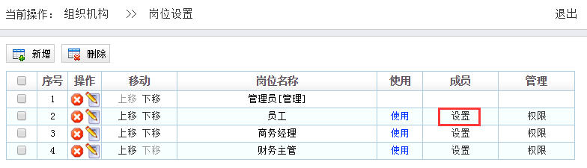
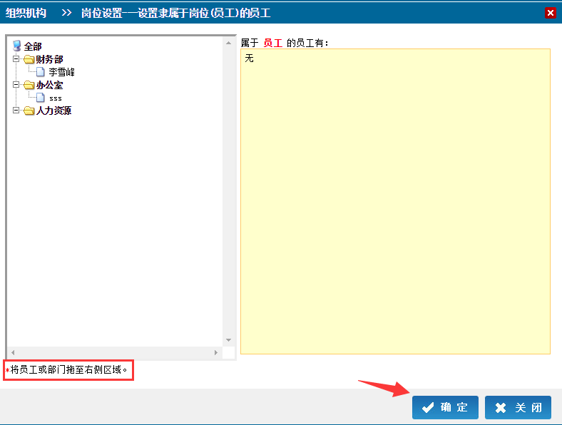
- 管理权限
为了确保不同岗位之间也能互不干扰，不同的岗位也需要设置不同的岗位权限。
操作提示：点击组织机构→岗位设置→权限（勾选该部门的使用权限）→确定。

工作组
工作组是指因为工作需要临时在一起相互配合完成工作的小组，如：编辑组、维护组……..在这个栏目下机构管理员可以添加组删除组，也可以对组进行调整和编辑，如：调整组的顺序，设置组的名称、显示状态、组成员和组的管理权限等。
- 添加/删除组
添加组操作提示：点击组织机构→工作组→新增。具体操作如下图所示：
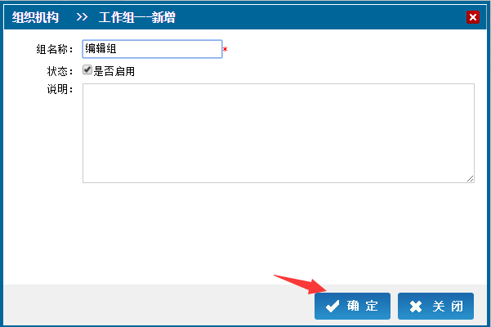
删除组的方式有两种，一种点击该组前的“”，另一种是选中该组序号前的“”点击“”。（提示：点击“”可以修改组的名称。）
- 设置显示状态
操作提示：点击组织机构→工作组，若组的的状态为“”，点击“”该组的状态会被“”，若该组的状态为“”，点击“”该组会被“”。
- 设置组成员
操作提示：点击组织机构→工作组→组成员——设置（提示：员工或部门拖至右侧区域）→确定。操作参照下图：
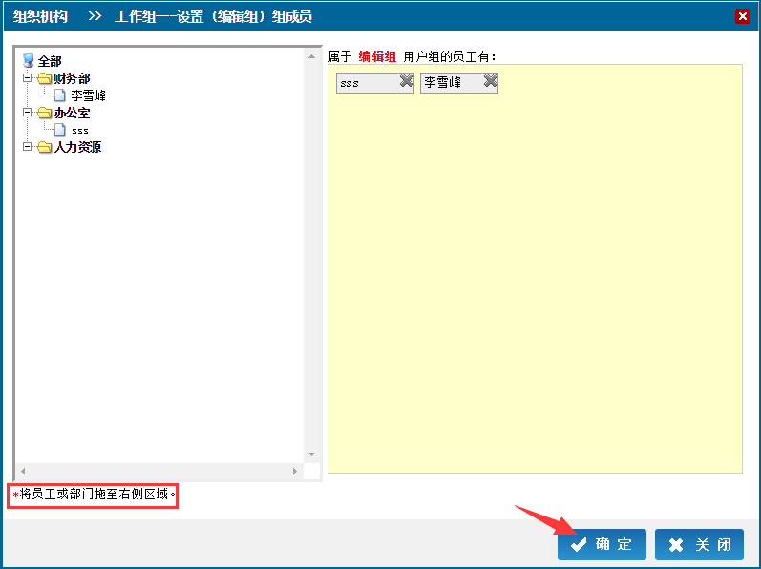
- 设置组权限
因为组是因工作需要临时在一起相互配合完成工作的小组，组成员来自一个或多个部门，部门和岗位都有各自的权利权限，如何来自使不同部门的人的组成员可以共同工作呢？除了设置工作以外，还需要对组权限进行设置。
操作提示：点击组织机构→工作组→组权限（选中工作组所需要的权限）→确定。

职务头衔
职务头衔是根据商务需要给员工设置的头衔，如:给业务员设置业务经理的头衔。

账号
账号分为个人信息和安全管理，主要是机构管理员对自己的基本信息的管理。

个人信息
个人信息是指管理员的基本信息，包括姓名、性别、联系方式、头像等。管理员可以在“个人信息”中修改姓名、联系方式等。填写完成后点击网页右下角的“”即可。
操作提示：点击账号→个人信息
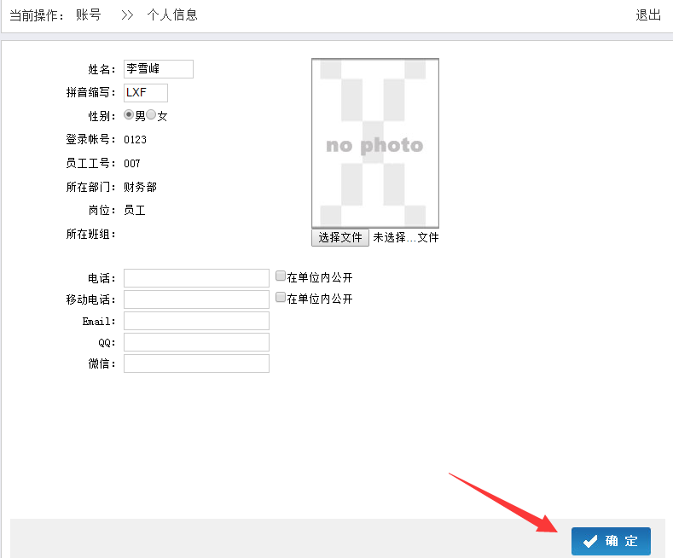

安全管理
参照学生“安全管理”

超级管理员管理
超级管理员管理不同于机构管理员管理，包括机构管理、首选项、基本信息、系统日志四个部分。超级管理员管理是对整个系统的管理。

机构管理
机构管理是学习平台对系统中所有机构网站的管理，只有超级管理员有权限操作。机构管理分为：机构列表、机构审核、机构权限、机构等级。

机构列表
机构列表是学习平台对所有下属机构信息的整合管理，包括：机构名称、二级域名、机构等级，在这个栏目下超级管理员可以添加/删除站点，对系统下的每一个站点的基本信息进行修改，也可以重新设置使用状态、审核状态、默认机构等。
- 添加/删除
操作提示：点击机构管理→机构列表→新增→机构列表——编辑→确定。具体操作如下：
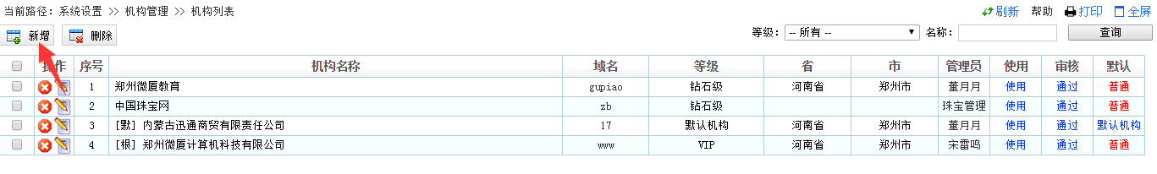
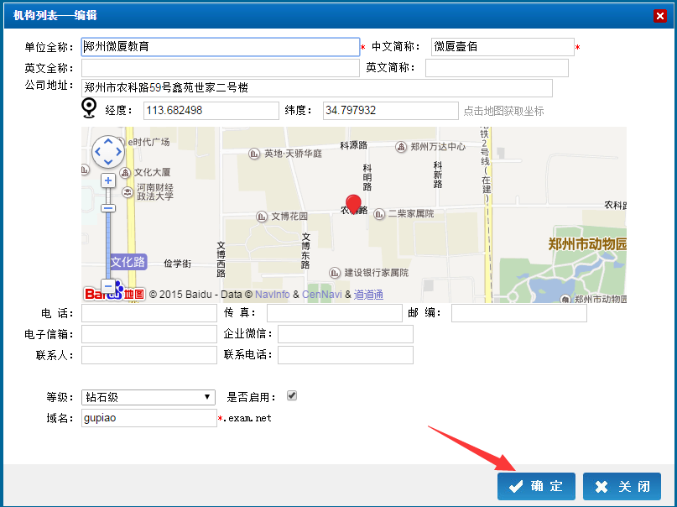
添加管理员：新增机构点击“”可以为新增机构添加管理员。
操作提示：点击机构管理→机构列表→添加→机构列表——设置→确定，具体操作如下图所示：
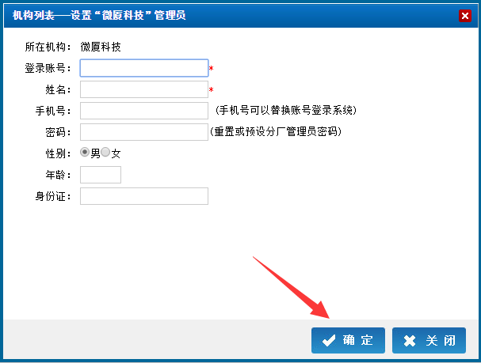

删除机构的方式有两种，一种点击该机构前的“”，另一种是选中该机构序号前的“”点击“”。点击“”可以修改机构的基本信息。如：单位名称、公司地址、联系方式、机构等级、域名等。
设置“使用/审核”的状态
以“”为例。
操作提示：点击机构管理→机构列表，若该机构的状态的“”点击“”则该机构就会被“”，若机构状态为“”，点击“”则该机构的状态就会变成“”。
“”操作与“”一致。
- 设置默认机构
默认机构是指当搜索引擎找不到目的机构就会自动跳转到默认机构。默认机构只有一个，其他机构均为普通机构。
操作提示：点击机构管理→机构列表若该机构的状态的“”点击“”则该机构就会被设置成“”，若机构状态为“”，点击“”则该机构的状态就会变成“”。

机构审核
机构审核是超级管理员对新增机构的审核。新机构注册学习平台后需要经过超级管理员的审核，审核通过的站点可以在系统中使用。否则不能。界面如下图所示：
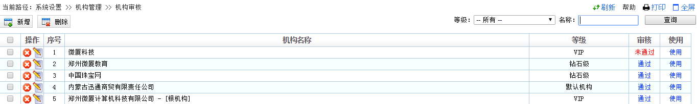
如上图所示有“”字样的机构属于未审核机构，点击“”审核状态会变成“”。若不想通过该机构的审核，可以将该机构“”。

机构权限
机构权限是对系统中所有机构的基本权限的设置，机构权限包含了系统中提供的所有功能，超级管理员可以在这里设置所有机构站点的功能使用权限。
操作提示： “”的权限所有机构都能使用，“”则不能使用。设置完成点击“”，如下图所示：
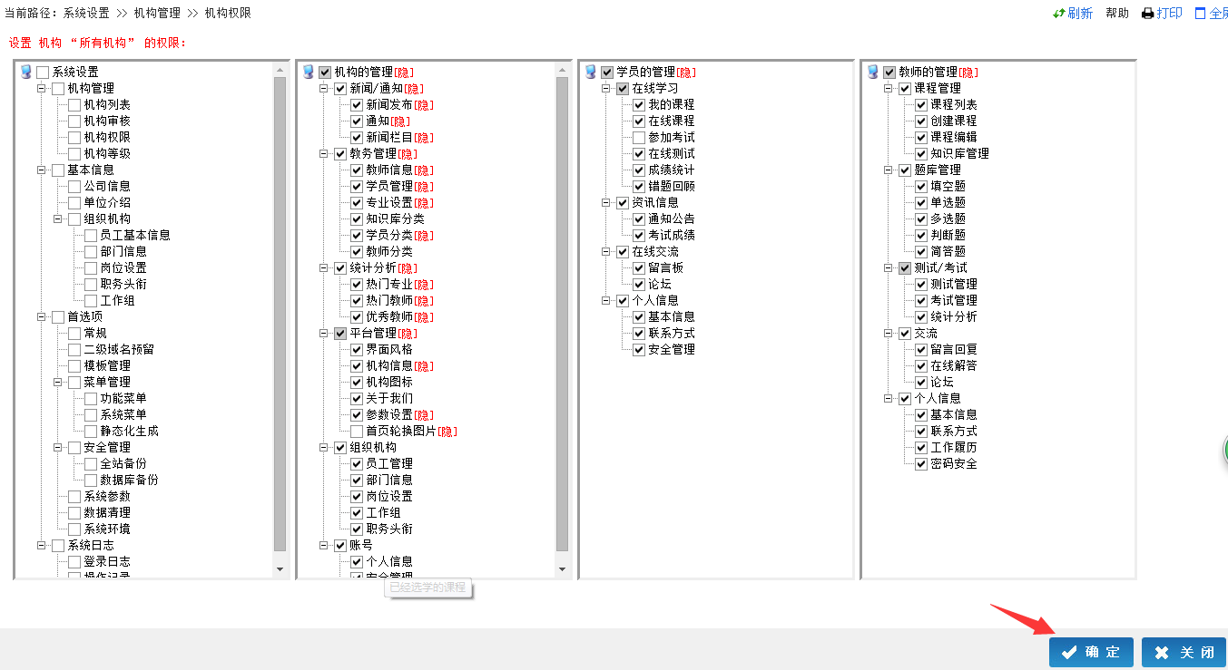

机构等级
机构等级是超级管理员为系统中各机构划分的等级，如：钻石级、VIP等。机构权限只能设置了所有机构的使用权限，当一些机构需要更多权限时就需要用到等级来更细致的划分权限，等级越高权限越多。在这个栏目下管理员的工作内容是添加/删除等级，修改等级信息，设置等级的使用状态、管理权限等。
- 添加/删除等级
点击机构管理→机构等级→新增，设置好等级信息后点击“确定”，具体操作如下图所示：
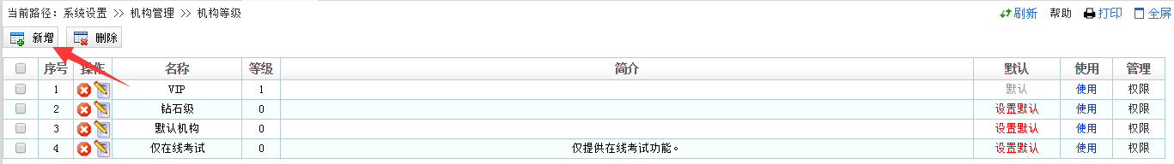
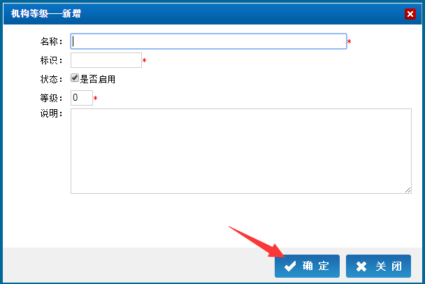
删除等级的方式有两种，一种点击该等级前的“”，另一种是选中该等级序号前的“”点击“”。点击“”可以修改机构等级的基本信息。如：如名称、简介等。
- 设置等级的使用状态、管理权限
设置等级的使用状态
操作提示：点击机构管理→机构等级，若该等级的状态的“”点击“”则该等级就会被“”，若机构状态为“”，点击“”则该机构的状态就会变成“”。
设置等级管理权限
操作提示：点击机构管理→机构等级→权限，选中该等级除基本权限外所能使用的权限。如下图所示：
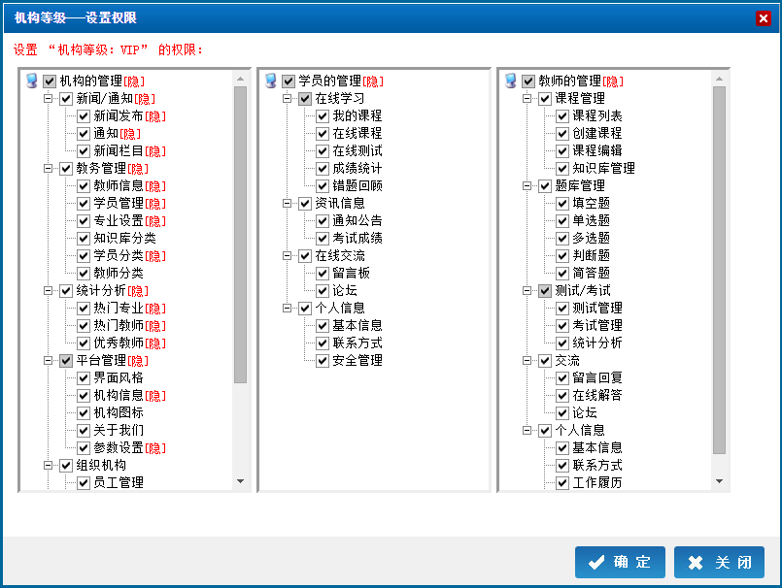

基本信息
基本信息包括公司信息、单位介绍、组织机构三个部分。是根机构单位的管理。

公司信息
公司信息是指根机构的单位的信息，即系统拥有单位的信息，管理员可以在“公司信息”中设置/修改本公司的信息，
操作提示：点击基本信息→公司信息，设置完成后点击“”。如下图所示：
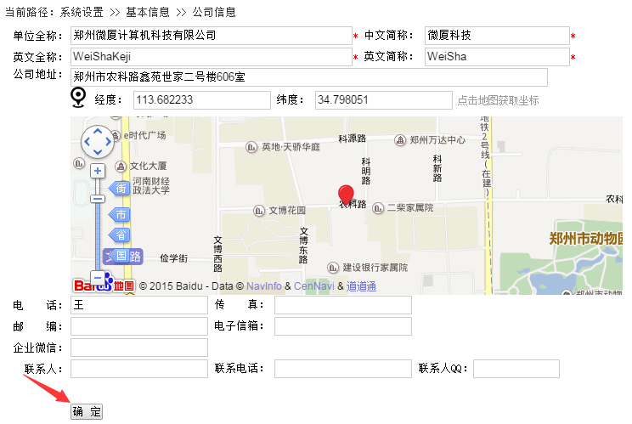

单位介绍
单位介绍与机构管理员中的“关于我们”一栏意义是一样的，操作用法相同，这里指的是根机构的单位介绍。管理员编写完成后点击“”即可。如下图所示：
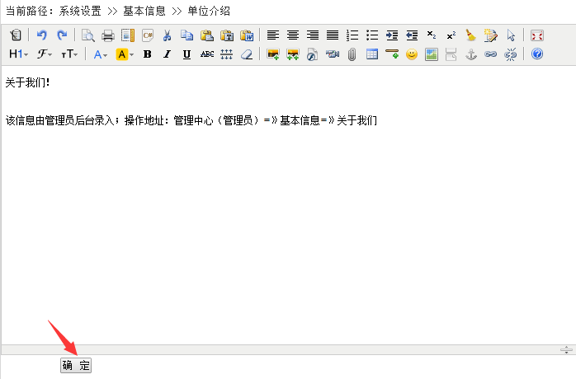

组织机构
参照机构管理员管理“组织机构”

首选项
首选项包括常规、二级域名预留、模板管理、菜单管理、安全管理、系统参数、数据清理、系统环境八个模块。是对系统进行一个全面的设置。各模块的具体设置以下逐一说明。

常规
常规包括系统设置、手机客户端设置和二维码系统设置，超级管理员可以对系统的常规信息进行编辑管理。
- 系统设置
系统设置是对系统名称以及记录登录和操作信息的设置。界面如下图:
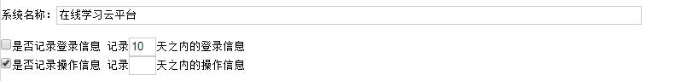
如上图所示管理员可以设置系统名称，选择是否记录登录、操作信息、记录天数。
- 手机客户端设置
学习平台不仅支持网页版也支持手机客户端，管理员可以对手机客户端进行设置，如：是否允许使用手机客户端，使用手机客户端是否采用验证码。操作界面如下：
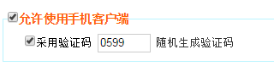
- 二维码系统设置
二维码系统设置也是常规设置的一部分，是管理员对网站生成的二维码的管理，如：设置二维码的颜色、是否在二维码中心显示logo，以及设置logo所使用的图片文件，如下图所示：
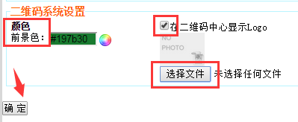

二级域名预留
如果不想某些域名被占用，管理员可以对某一些特定的域名进行预留，管理员预留的域名其他用户不能再使用。
操作提示：点击首选项→二级域名预留→新增，设置好域名后点击“确定”即可，操作如下图所示：
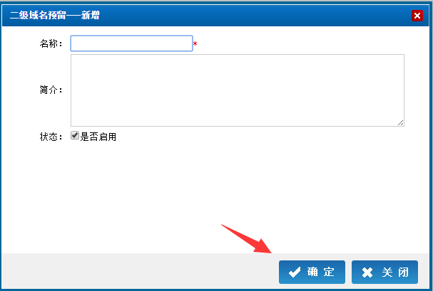

模板管理
学习平台提供多个模板供机构选择，模板管理就是指对平台提供的各模板的基本信息的管理，点击目的目的模板可以编辑模板信息。如：模板名称、作者、qq、模板图片等，操作界面如下：
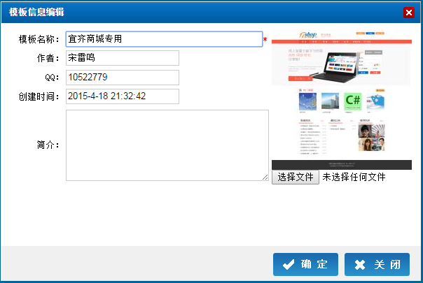

菜单管理
菜单管理包括功能菜单、系统菜单、静态化生成三个部分，

安全管理
安全管理包括全站备份和数据备份。
全站备份
全站备份是全站数据的一个打包下载，管理员可以对打包的文件进行命名，也可以选择使用时间后缀和日期后缀。
操作提示：点击首选项→安全管理→全站备份。界面如下图所示：
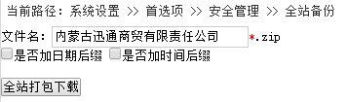
数据备份
数据库备份是仅对数据库数据的备份，管理员也可以对数据进行编辑，如：添加、删除、还原等

系统参数
系统参数是程序员为系统设置的参数名并对参数名赋予相应的参数值。管理员可以添加/删除参数，也可以对参数进行修改。（提示：无程序员授权管理员不能随意添加/删除参数信息，也不能对参数信息进行修改）

系统日志
系统日志包括登录日志和操作日志，

登录日志
是管理员每次登陆的信息记录。

操作记录
操作记录是管理员在后台操作行为的记录，主要记录了超级管理员管理员在xx菜单项下使用xx操作系统xx浏览器操作的日期、时间，来访ip等。具体内容如下：
